

HƯỚNG DẪN CÁCH CÀI ĐỒ ÁN

MÔN: BẢO ĐẢM CHẤT LƯỢNG PHẦN MỀM

Credit
Trần Vũ Hoàng Sơn: Sản phẩm
Trí Nguyễn (TriLo): Cố vấn kỹ thuật, Kiểm duyệt
Hưng Nguyễn: Biên Soạn, Chỉnh sửa Version: 1.2 (06/02/2024)

Good luck, Have fun - グッドラック、ハヴ・ファン :)

MỤC LỤC
CHƯƠNG 1: Thiết lập môi trường 1
1.1. Git 1
1.1.1. Kiểm tra 1
1.1.2. Cài đặt 3
1.2. Docker 7
1.2.1. Cài đặt 7
1.3. Visual Studio Code 16
1.3.1. Cài đặt 16
1.4. PHP 20
1.4.1. Kiểm tra 20
1.4.2. Cài đặt 22
CHƯƠNG 2: Cài đặt bài 34
CHƯƠNG 3: Cách sử dụng phần mềm 55
3.1. Khởi động 55
3.2. Dừng bài 57

Thiết lập môi trường

Git

Kiểm tra

- Bật Command Prompt ( Chạy với quyền administrator cho chắc !).
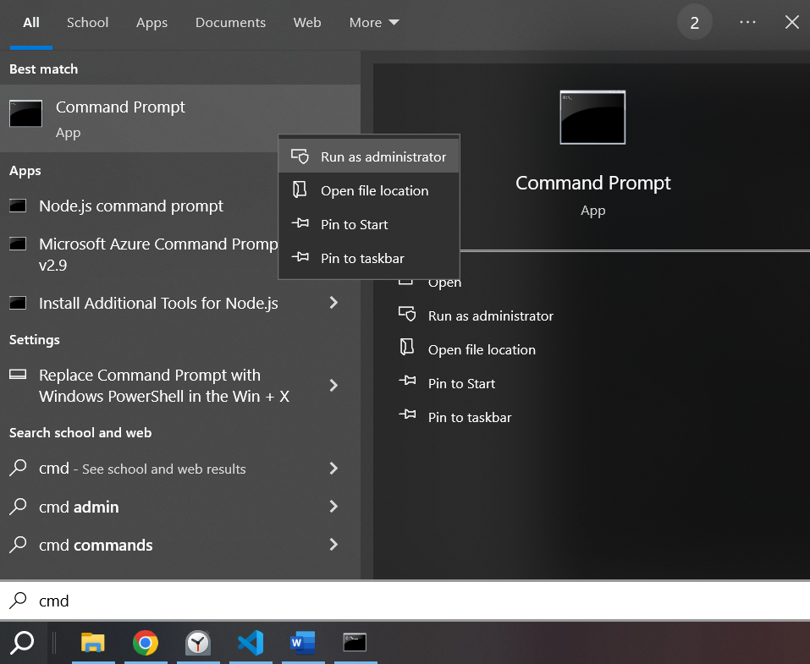

- Nhập lệnh sau: git --version
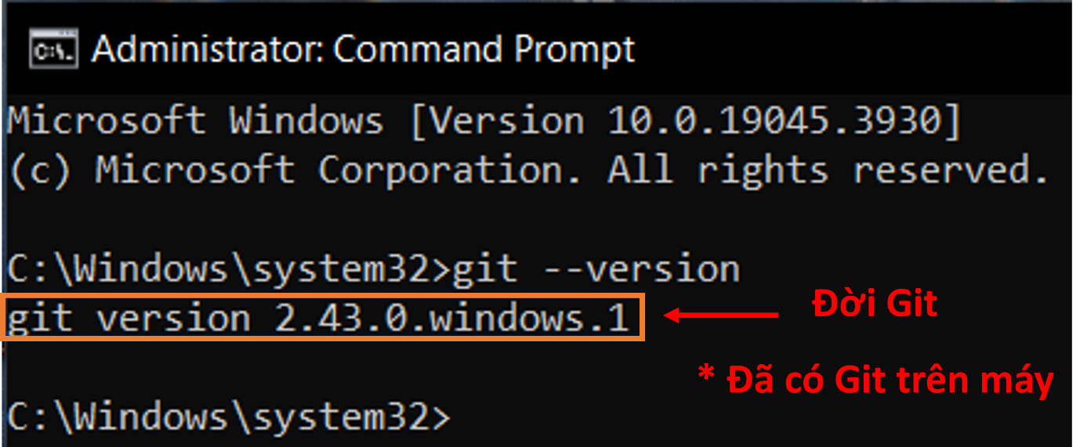

* Nếu như báo như hình dưới thì máy chưa có Git - Tải về theo phần Cài đặt.
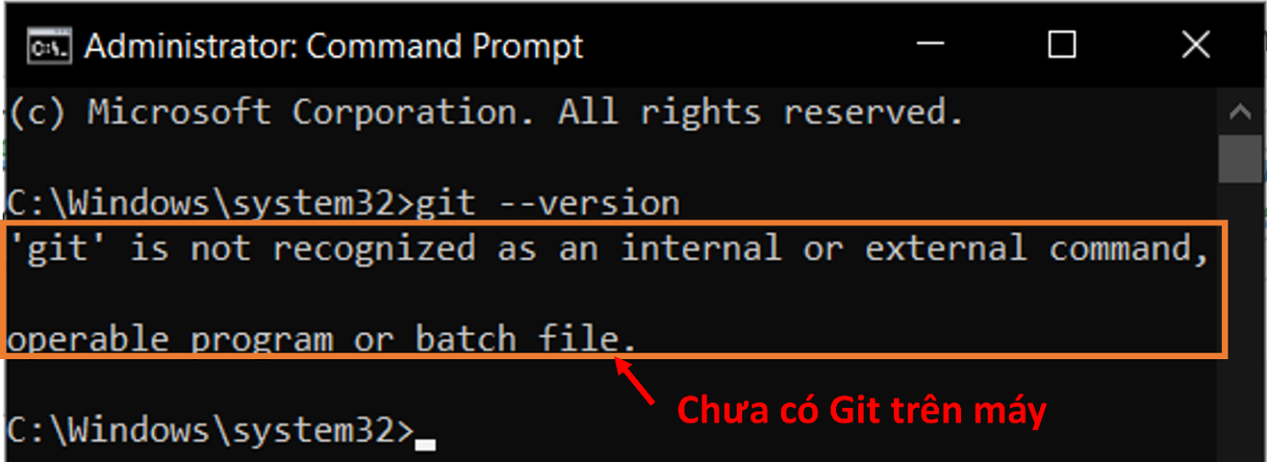

Cài đặt
- Link tải về: https://git-scm.com
Cứ cài bản mới nhất hiện tại.
Phiên bản vào thời điểm viết tài liệu: 2.43.0 (Ngày phát hành: 20/11/2023).
*Sau đây là cách cài đặt trên hệ điều hành Windows 64 bit.
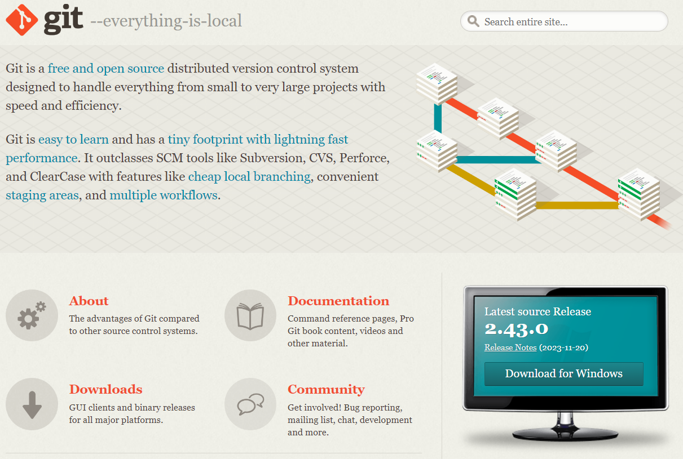
- Nhấn chuột trái vào nút

- Nhấn chuột trái vào 64-bit Git for Windows Setup. ở mục “Standalone Installer” hoặc nhấn chuột trái vào Click here to download để tiến hành tải về.
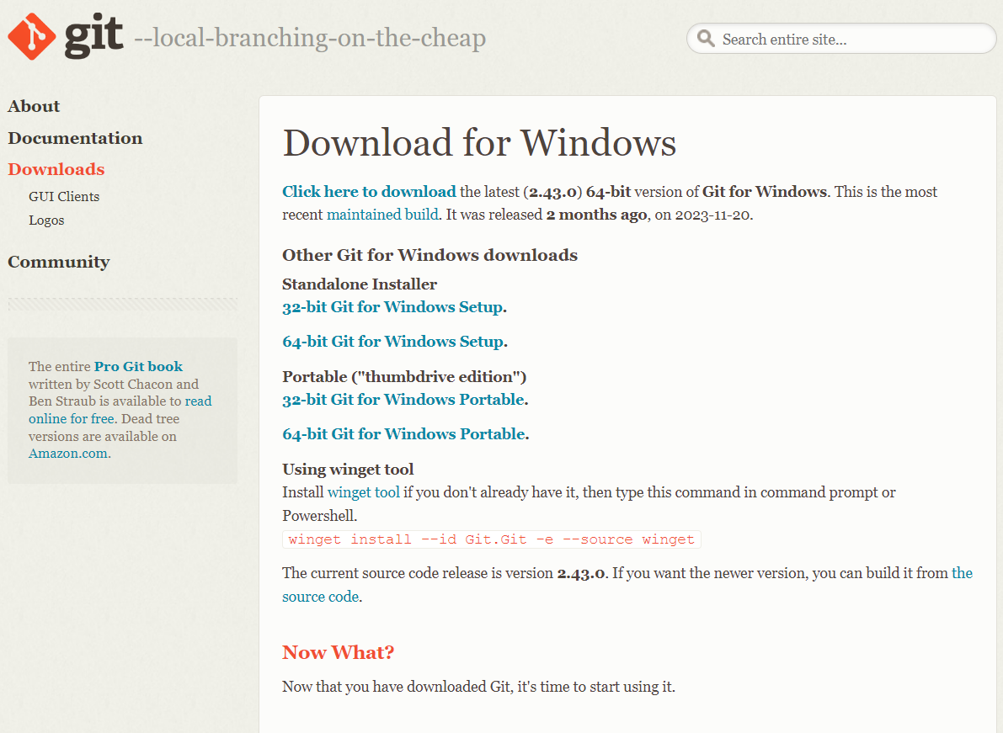
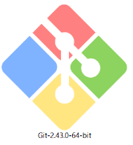
- Sau khi tải xong thì nhấp đôi chuột trái vào để tiến hành cài đặt.

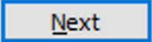
- Cứ nhấn chuột trái vào nút cho tới những phần này thì thực hiện như sau:
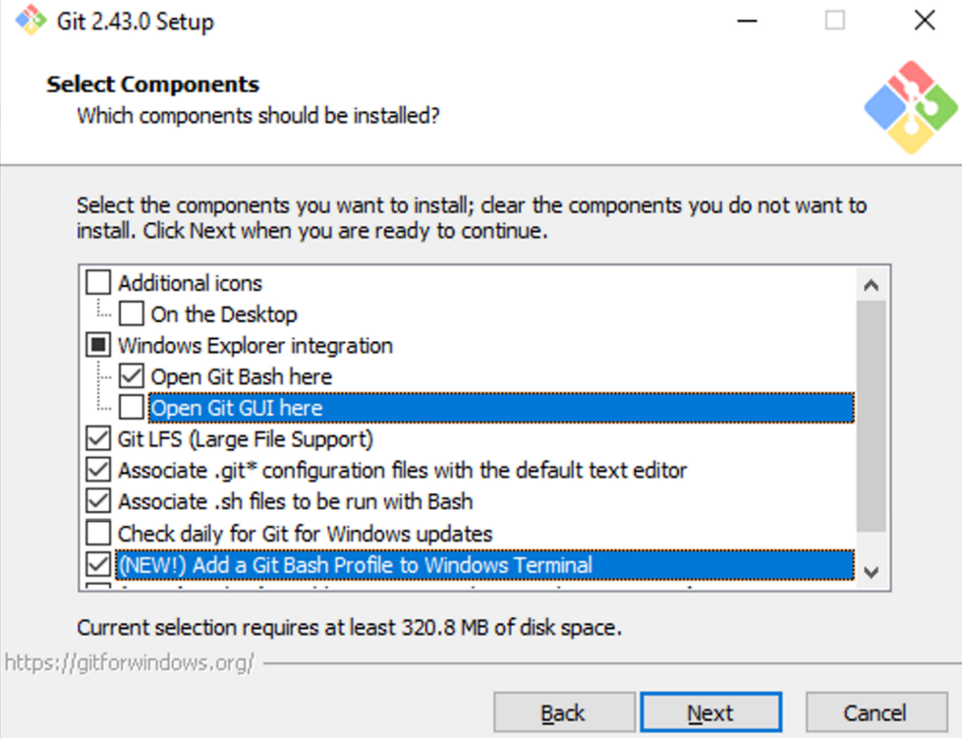
- Bỏ tích Open Git GUI here
- Tích vào (NEW!) Add a Git Bash Profile to Windows Terminal

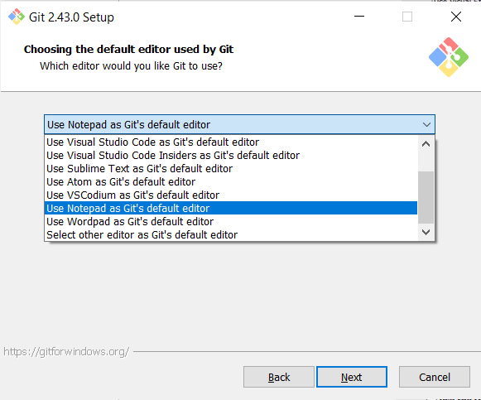
- Chọn Use Notepad as Git’s default editor
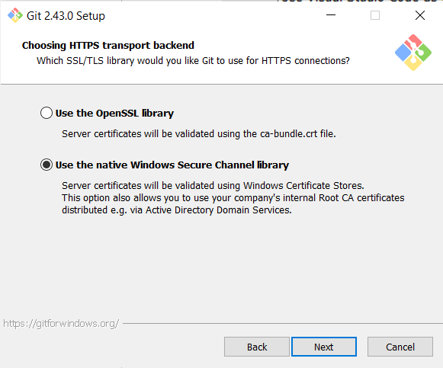
- Chọn Use the native Windows Secure Channel library

- Sau khi nhấn hết nút thì đợi cài đặt. Khi hiện màn hình như hình bên dưới thì coi như đã thành công.
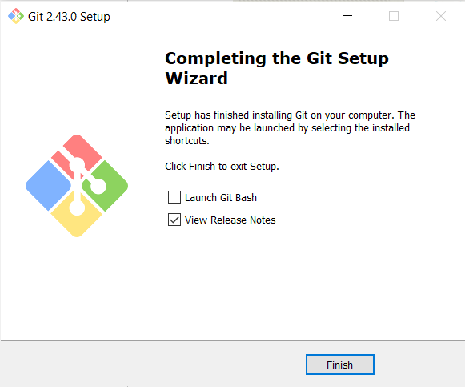

Docker

Cài đặt
- Link tải về: https://www.docker.com/
Bật Windows Subsystem For Linux (WLS) trước khi thực hiện cài Docker.
* Nếu đã bật rồi thì bỏ qua tới Bước 6:.
- Bật Control Pannel.
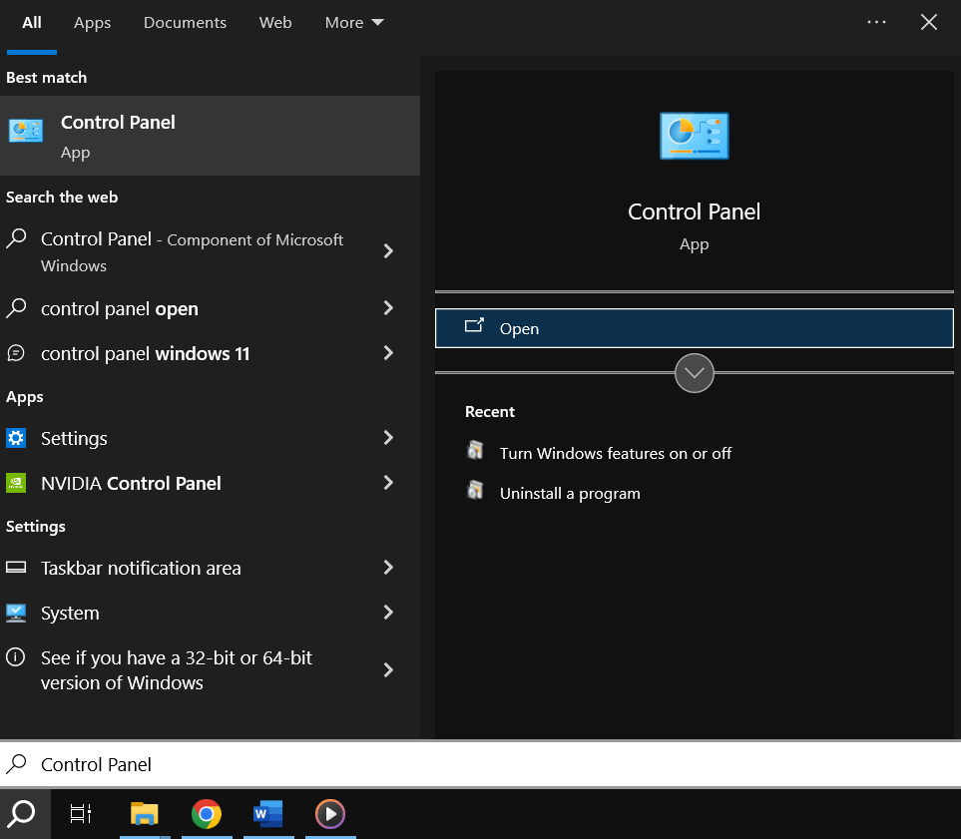

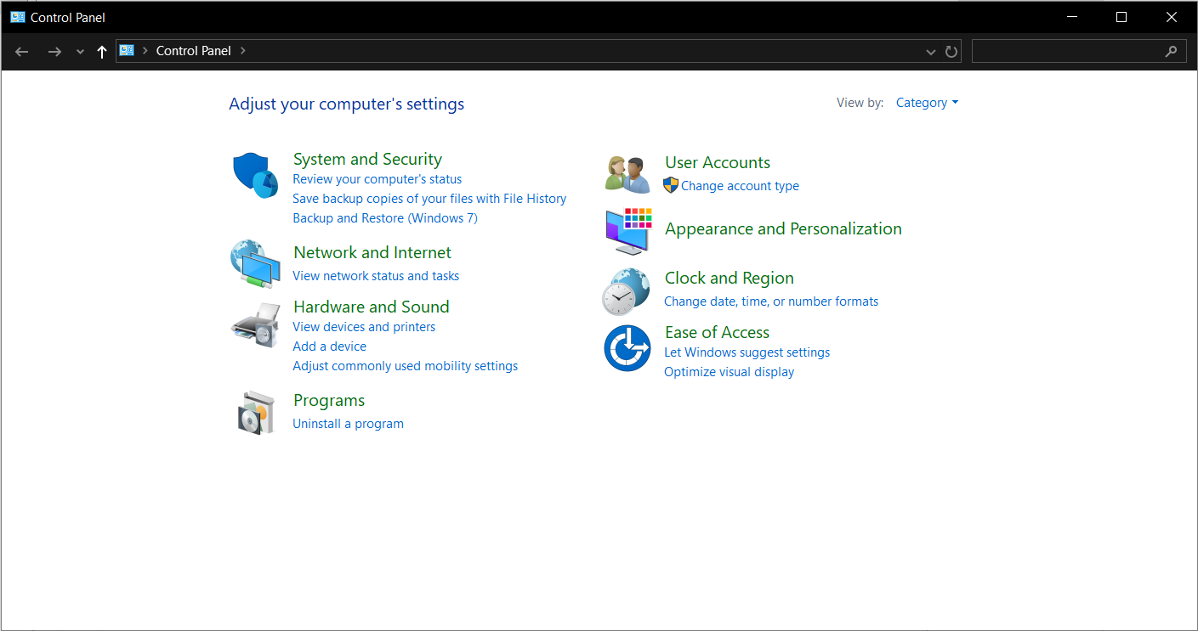
- Nhấn chuột trái vào chữ
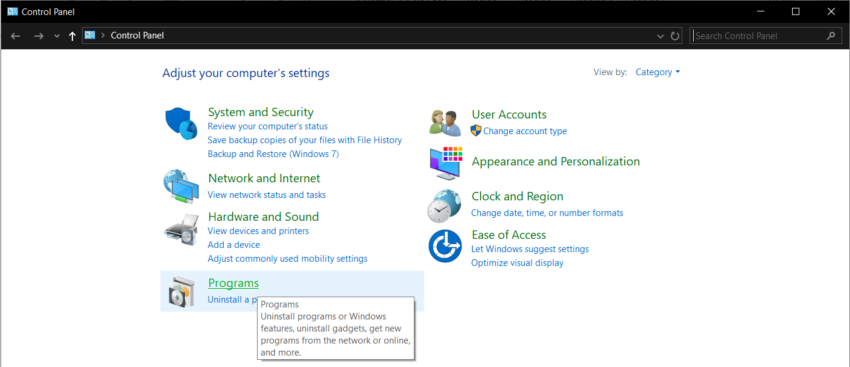

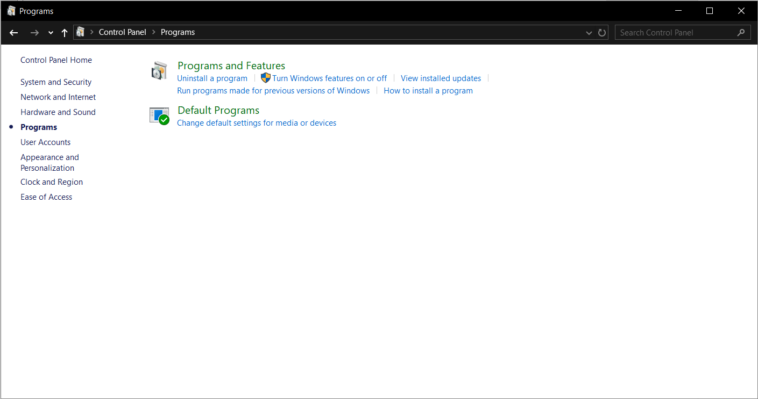
- Nhấn chuột trái vào
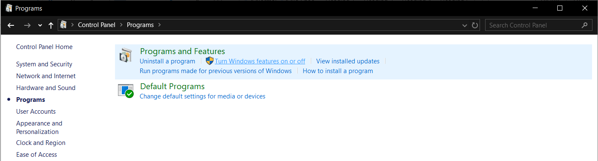

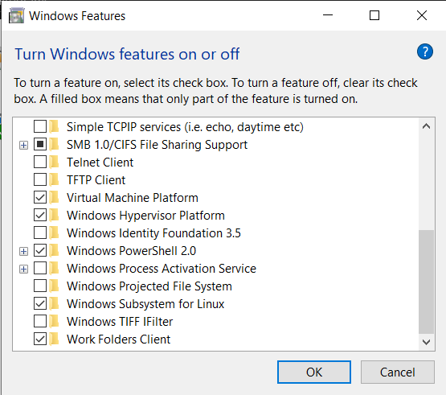
- Kéo xuống dưới và nhấn chuột trái vào mục
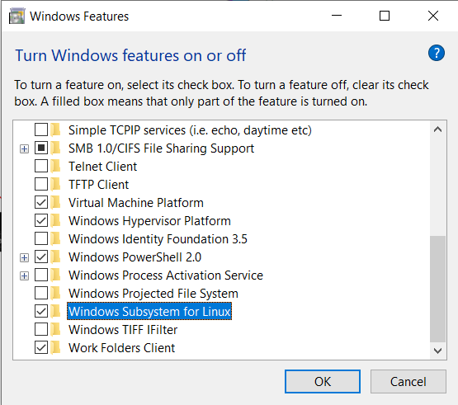

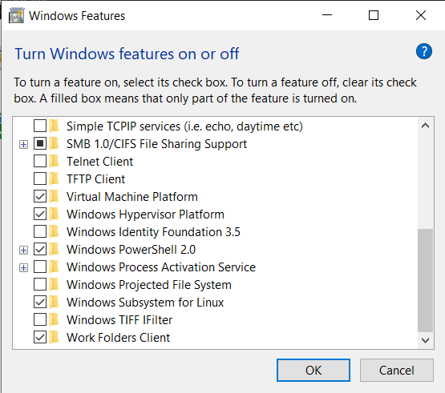
- Nhấn chuột trái vào nút như hình trên và khởi động lại máy.

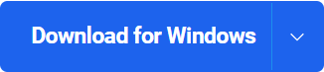
- Nhấn chuột trái vào
- Link tải về: https://www.docker.com/
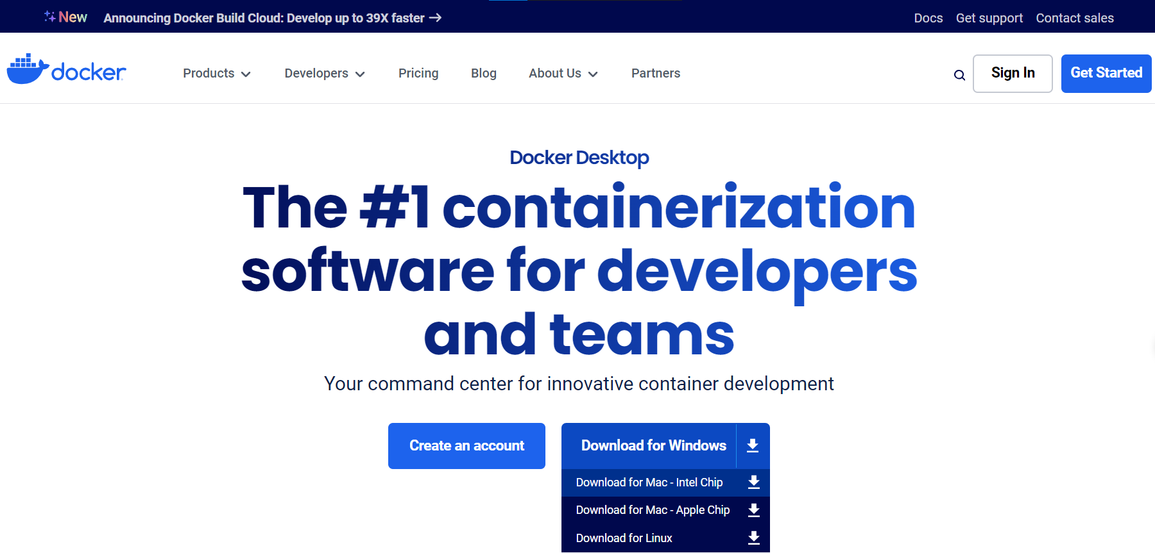

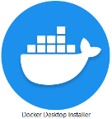
- Sau khi tải xong thì nhấp đôi chuột trái vào để tiến hành cài đặt.

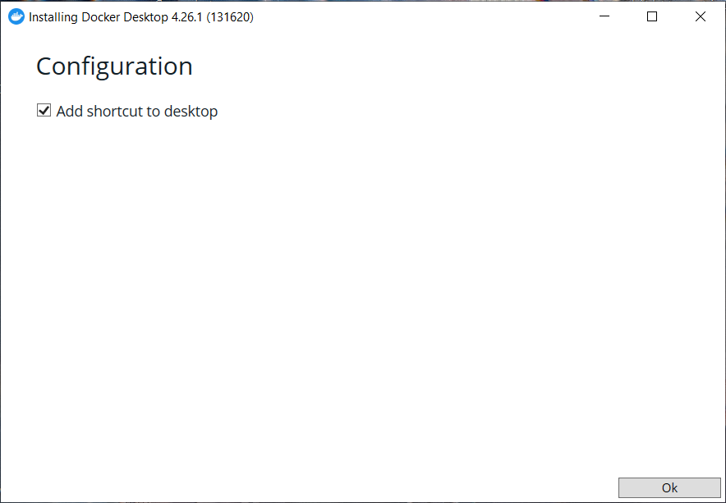
- Nhấn chuột trái vào nút để tiến hành cài đặt.
⚠️ Lưu ý: Sẽ có sự khác biệt nếu máy có hỗ trợ HyperV (Cho máy chạy phiên bản Windows Pro trở lên).
* Máy không có hỗ trợ HyperV.
* Máy có hỗ trợ HyperV.
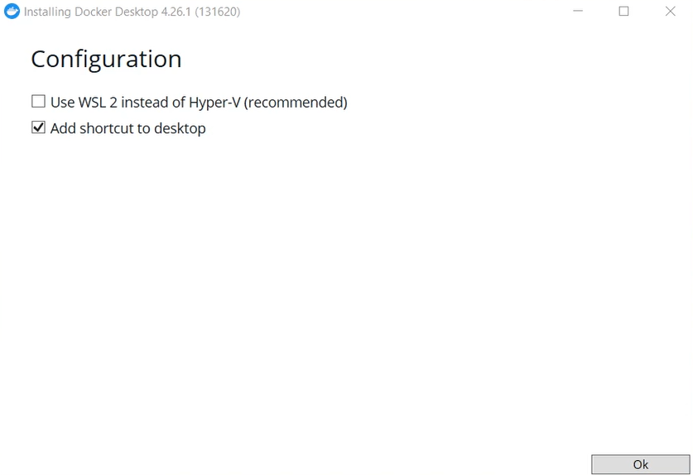
- Nếu như máy đang chạy:
- Windows 11 thì nên bật “Use WSL 2 instead of Hyper-V (recommended)”.
- Windows 10 thì nên tắt “Use WSL 2 instead of Hyper-V (recommended)”.

- Để chạy tới khi nào hiện màn hình như dưới thì là đã cài hoàn tất.
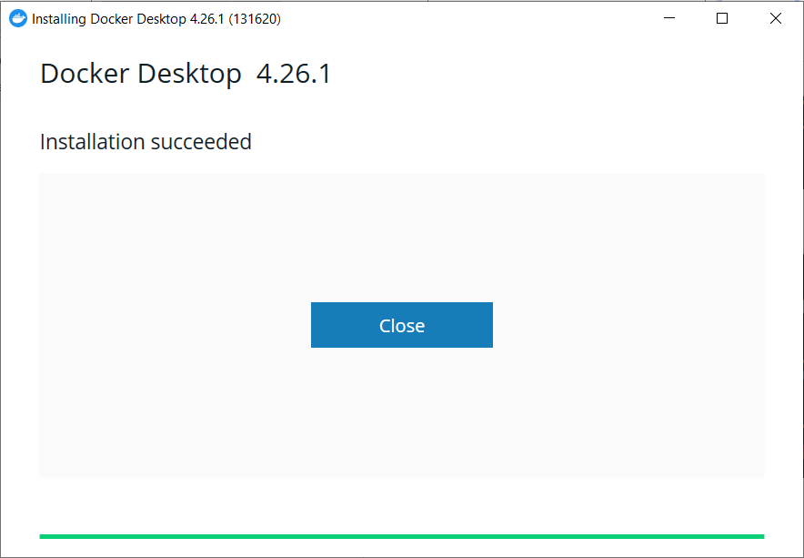
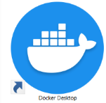
- Ra ngoài Desktop và nhấp đôi chuột trái vào để mở Docker.

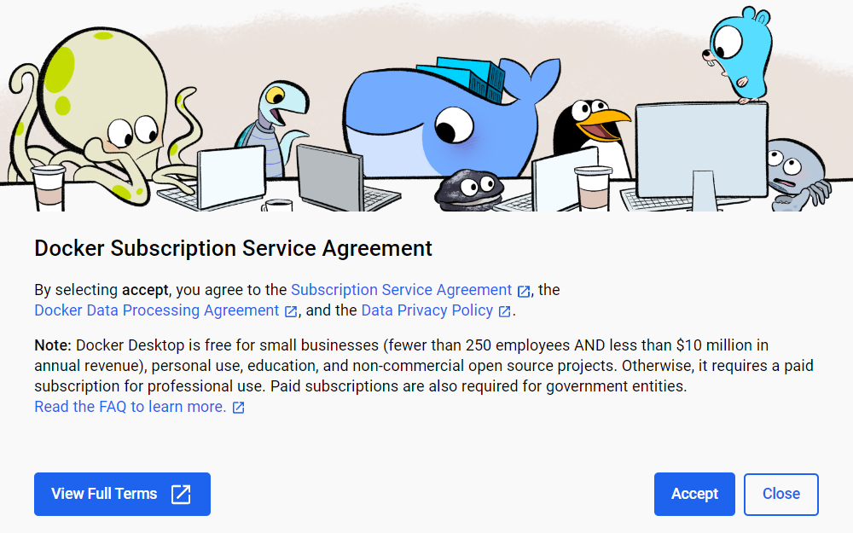
- Nhấn chuột trái vào và đợi chạy chương trình.
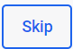
- Nhấn chuột trái vào nút
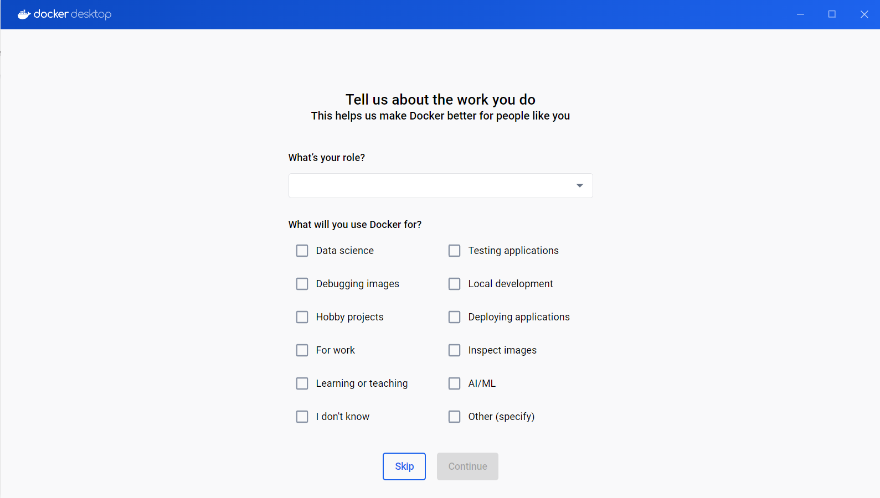
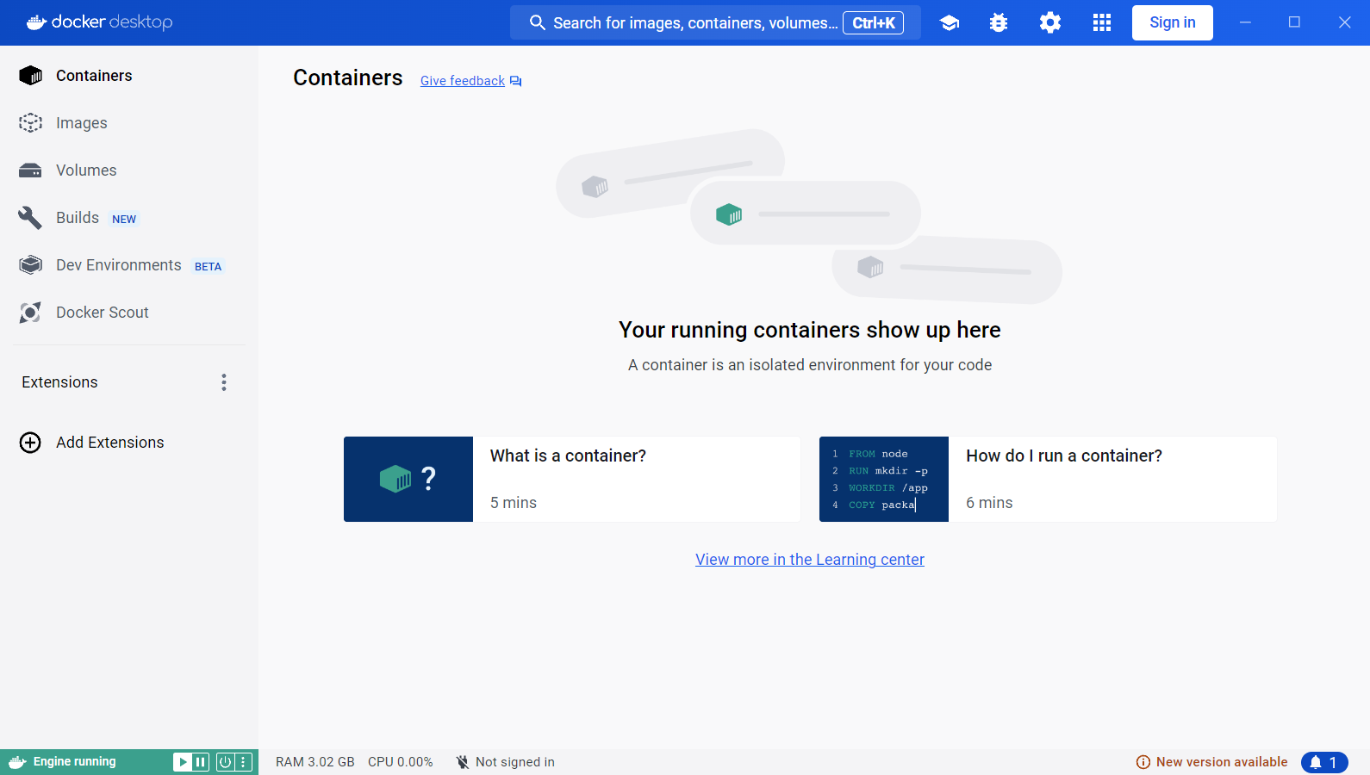
- Nhấn chuột trái vào nút để tiến hành đăng nhập vào Docker.

- Nhập tài khoản hoặc khởi tạo tài khoản nếu chưa có tài khoản tại đây.
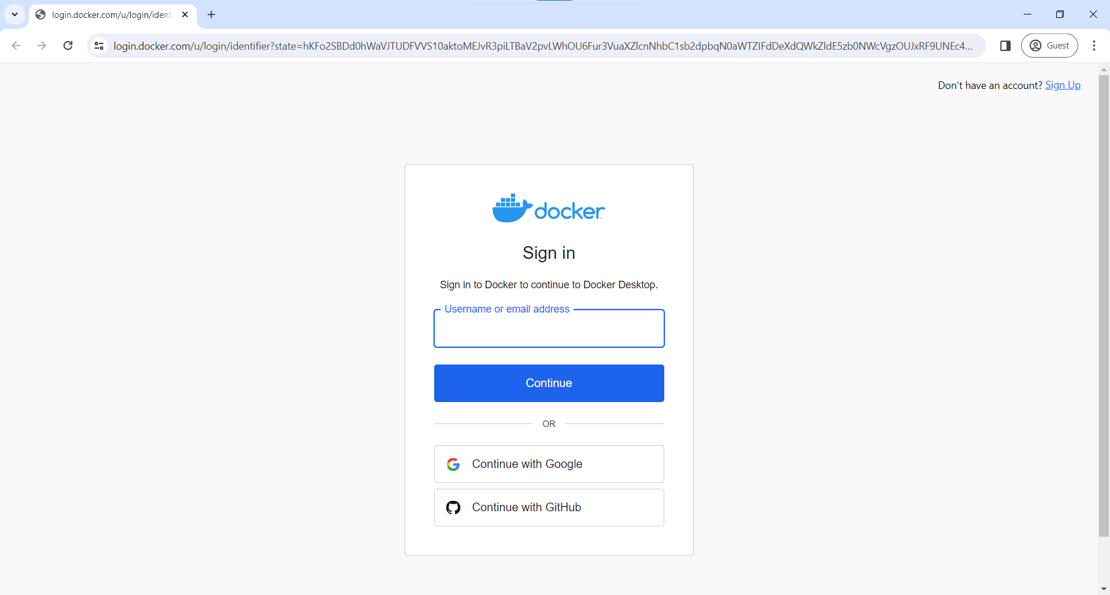

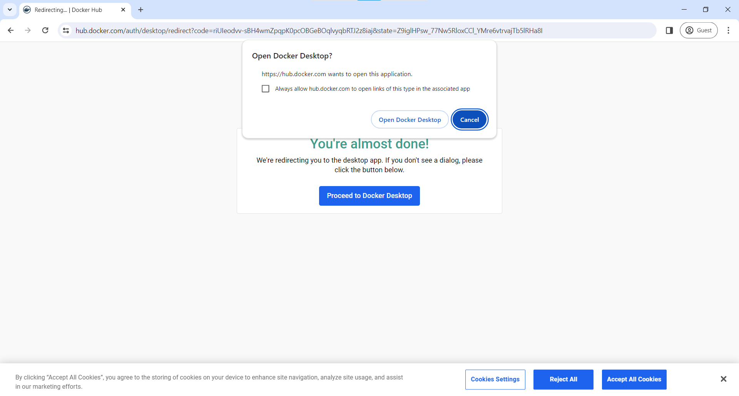
- Sau khi đăng nhập xong sẽ hiện màn hình như bên dưới.
Nhấn chuột trái vào

- Đợi phần mềm xét duyệt tài khoản. Nếu mất nút thì coi như đăng nhập thành công.
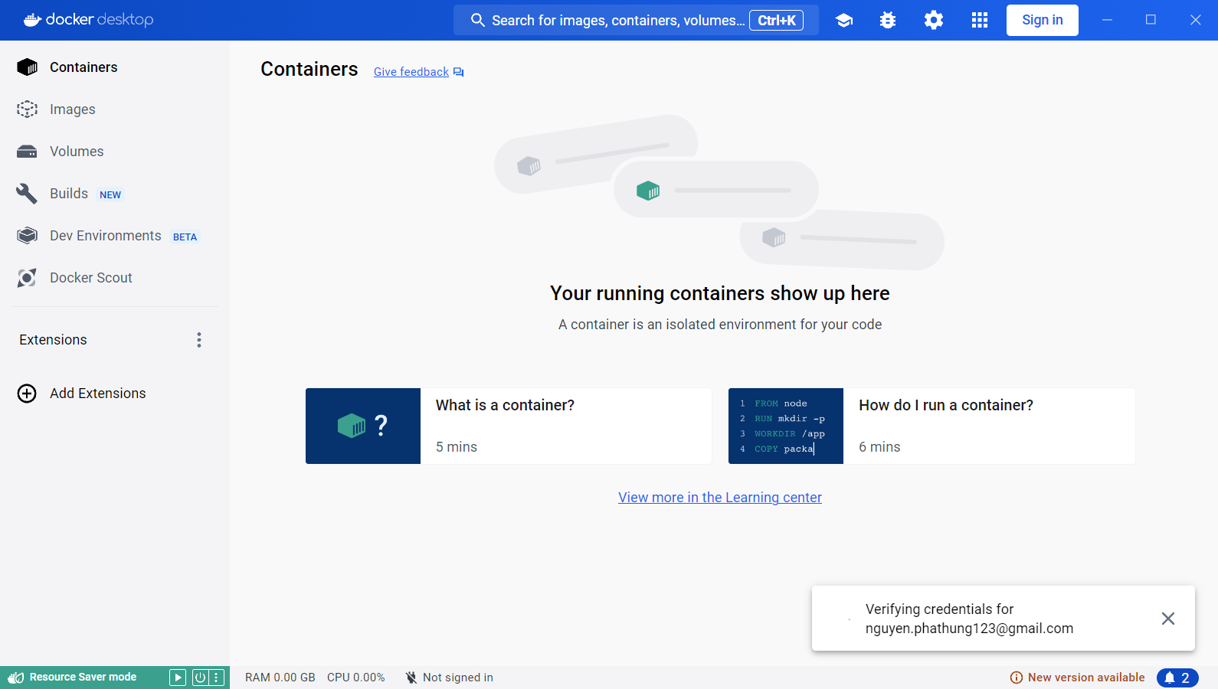
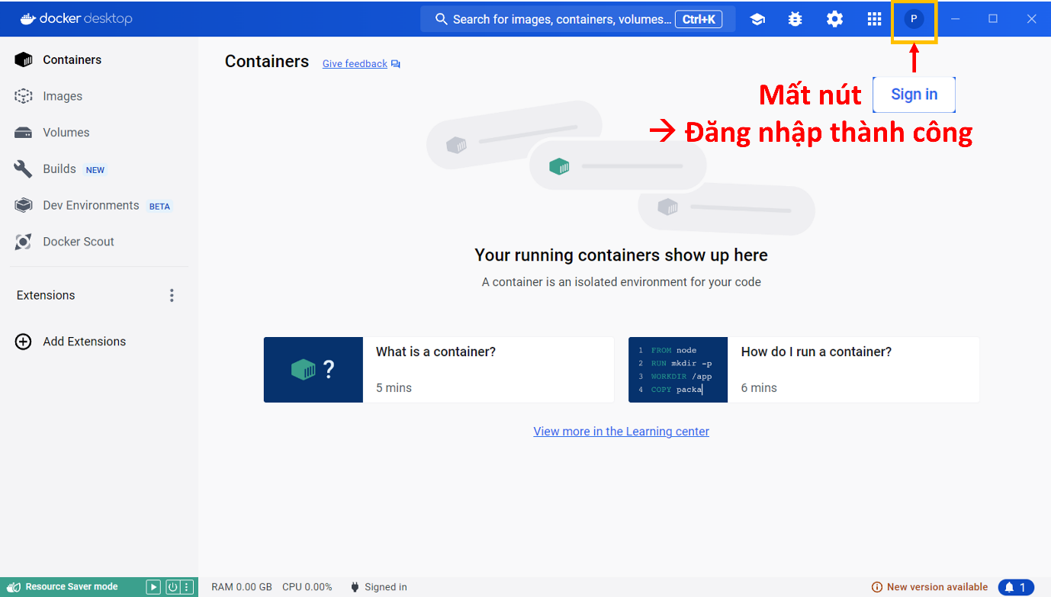

Visual Studio Code

Cài đặt
- Link tải về: https://code.visualstudio.com/.
Sau đây là cách cài đặt trên hệ điều hành Windows 64 bit.
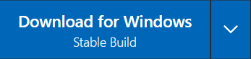
- Nhấn chuột trái vào nút

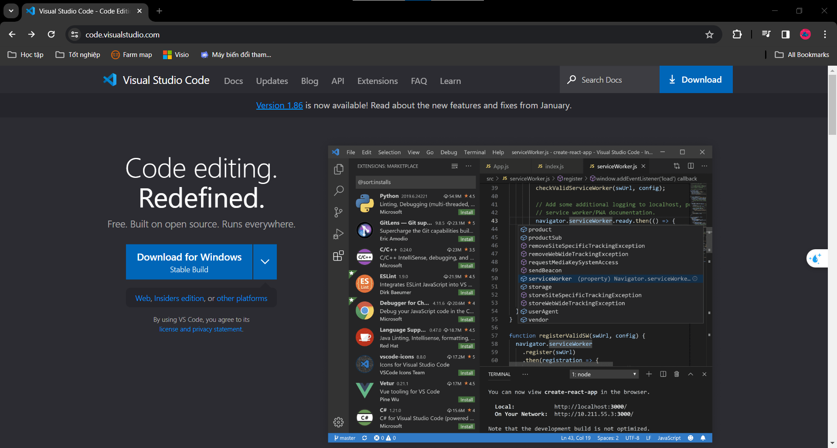

- Sau khi nhấn xong sẽ trả về trang như hình dưới và đợi tải xong.
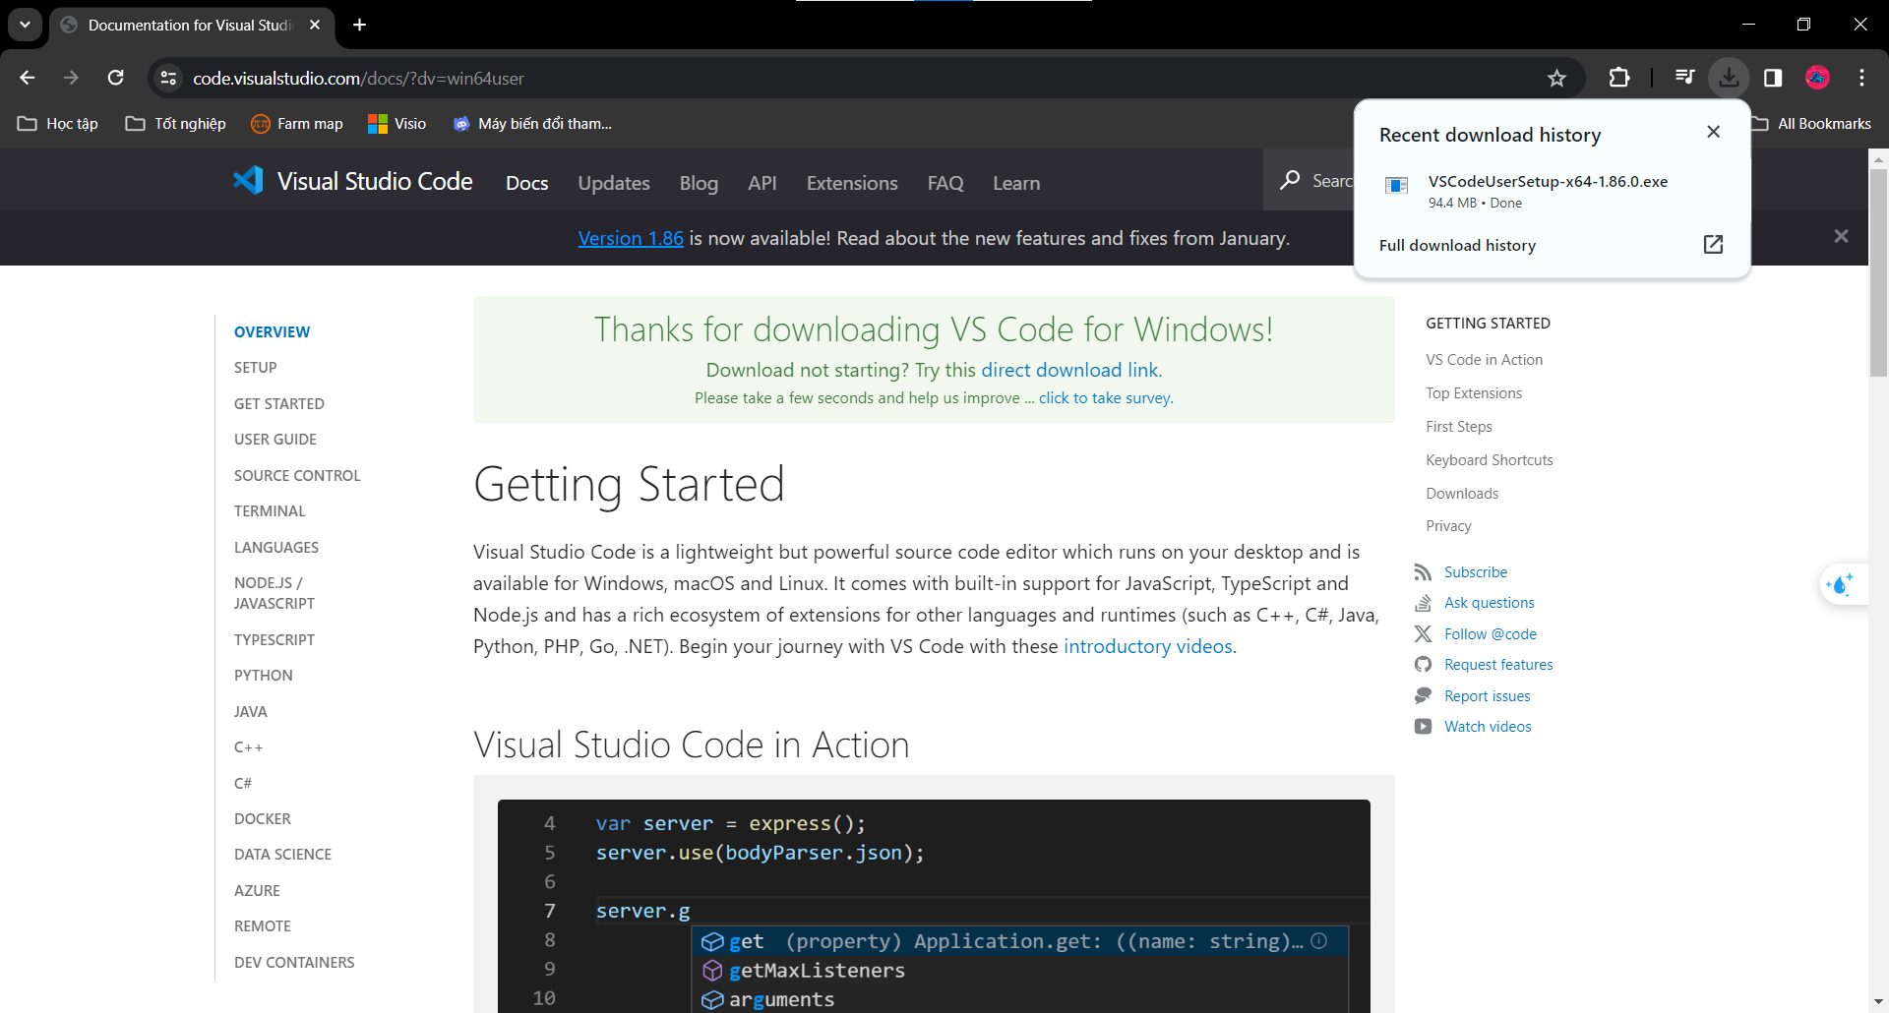
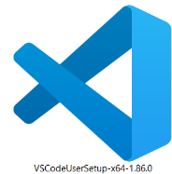
- Sau khi tải xong, nhấp đôi chuột trái vào để tiến hành cài đặt.

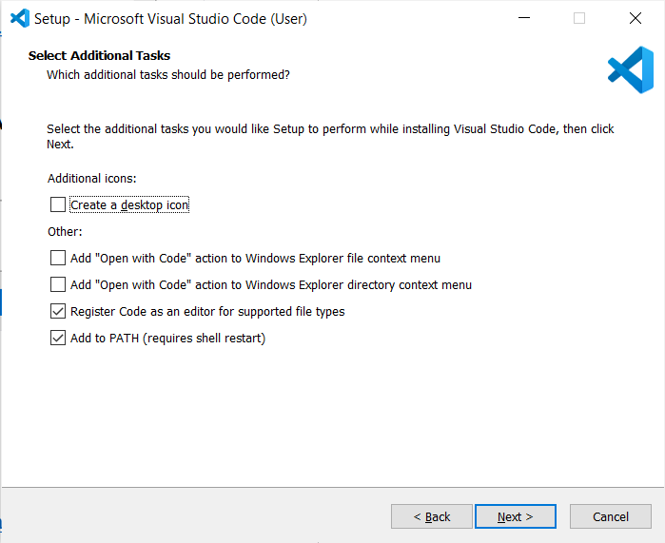
- Nhấn vào “I accept the agreement” và nhấn chuột trái vào nút
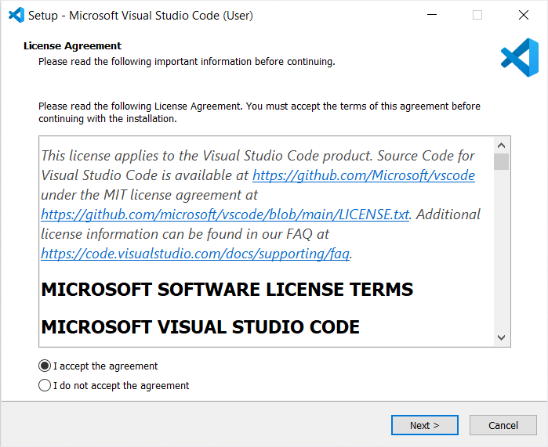

- Nhấn chuột trái vào nút cho tới phần này thì nhớ tích vào hết.
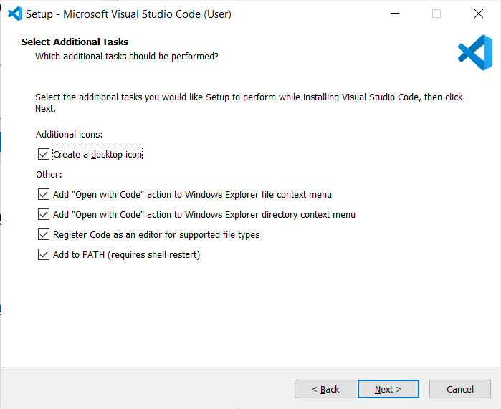
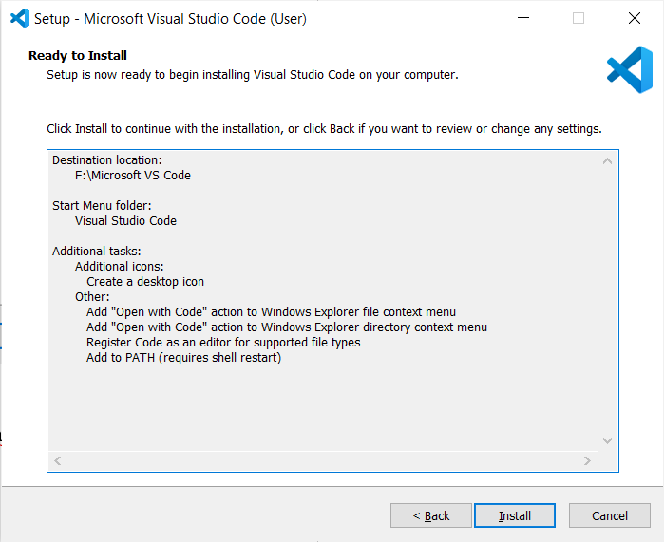
- Nhấn chuột trái vào nút và đợi cài đặt.

- Để chạy tới khi nào hiện màn hình như dưới thì là đã cài hoàn tất.
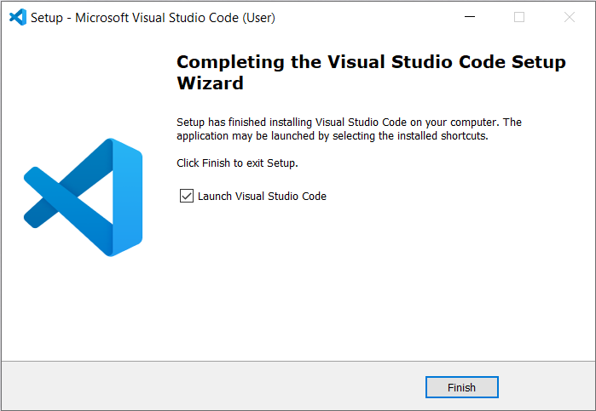
* Cách Extensions nên cài
- Vscode-icons: Cài đặt icon

PHP

Kiểm tra

- Bật Command Prompt với quyền administrator.

- Nhập lệnh sau: php -v
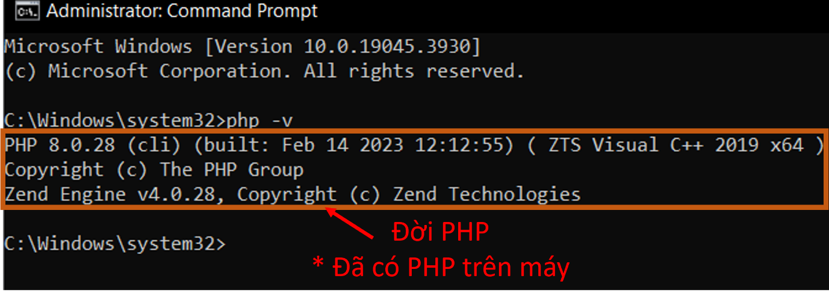
* Nếu như báo như hình dưới thì máy chưa có PHP - Tải về theo phần Cài đặt
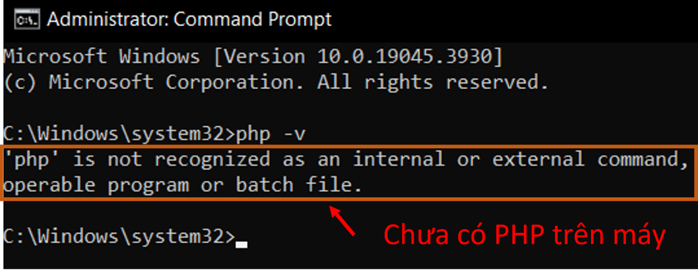

Cài đặt
Tải bản PHP thông qua XAMPP
- Link tải về: https://www.apachefriends.org/download.html
- Chúng ta sẽ cài bản version 8.0.28 (Ngày phát hành: 06/04/2023)
Sau đây là cách cài đặt trên hệ điều hành Windows 64 bit.
Nếu đã có XAMPP trên máy rồi thì bỏ qua tới Bước 10:.
* Nếu đã bật rồi thì bỏ qua tới Bước 6.

- Nhấn chuột trái vào More Downloads »
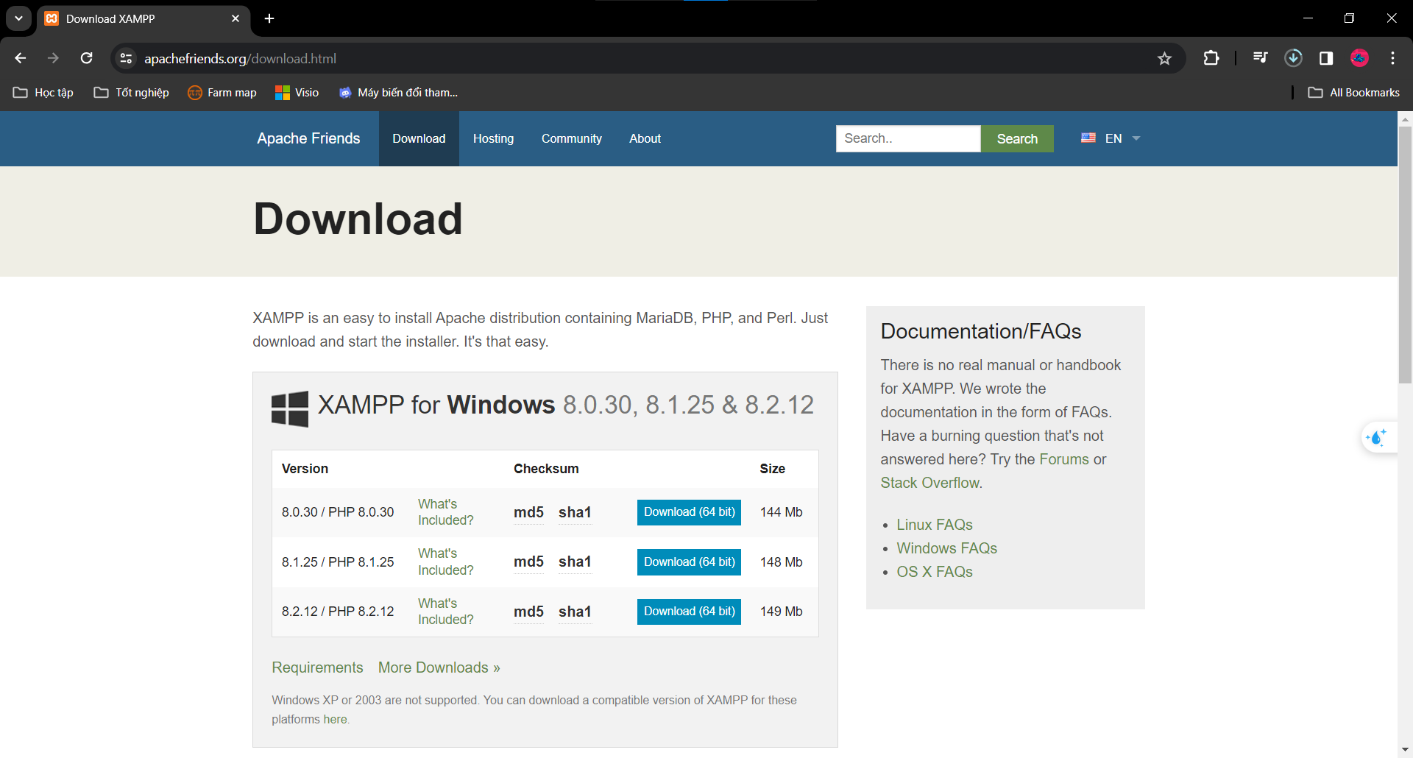

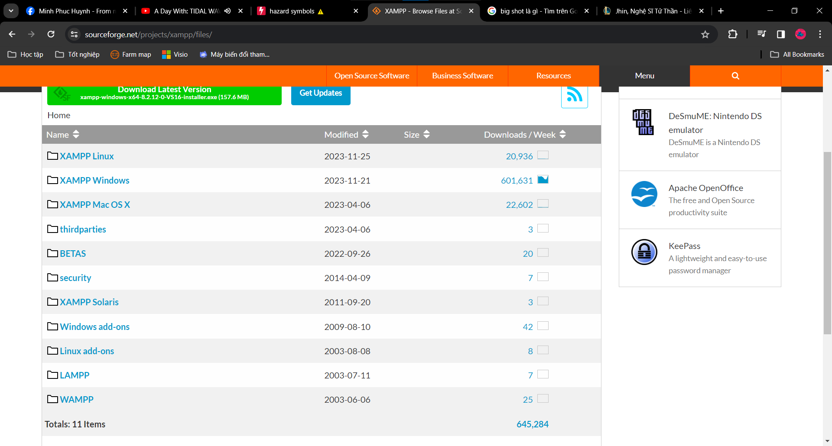
- Nhấn chuột trái vào
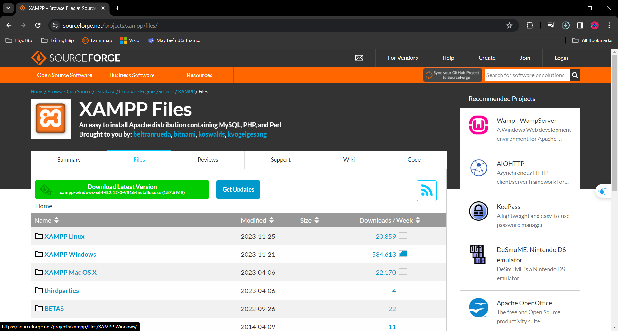

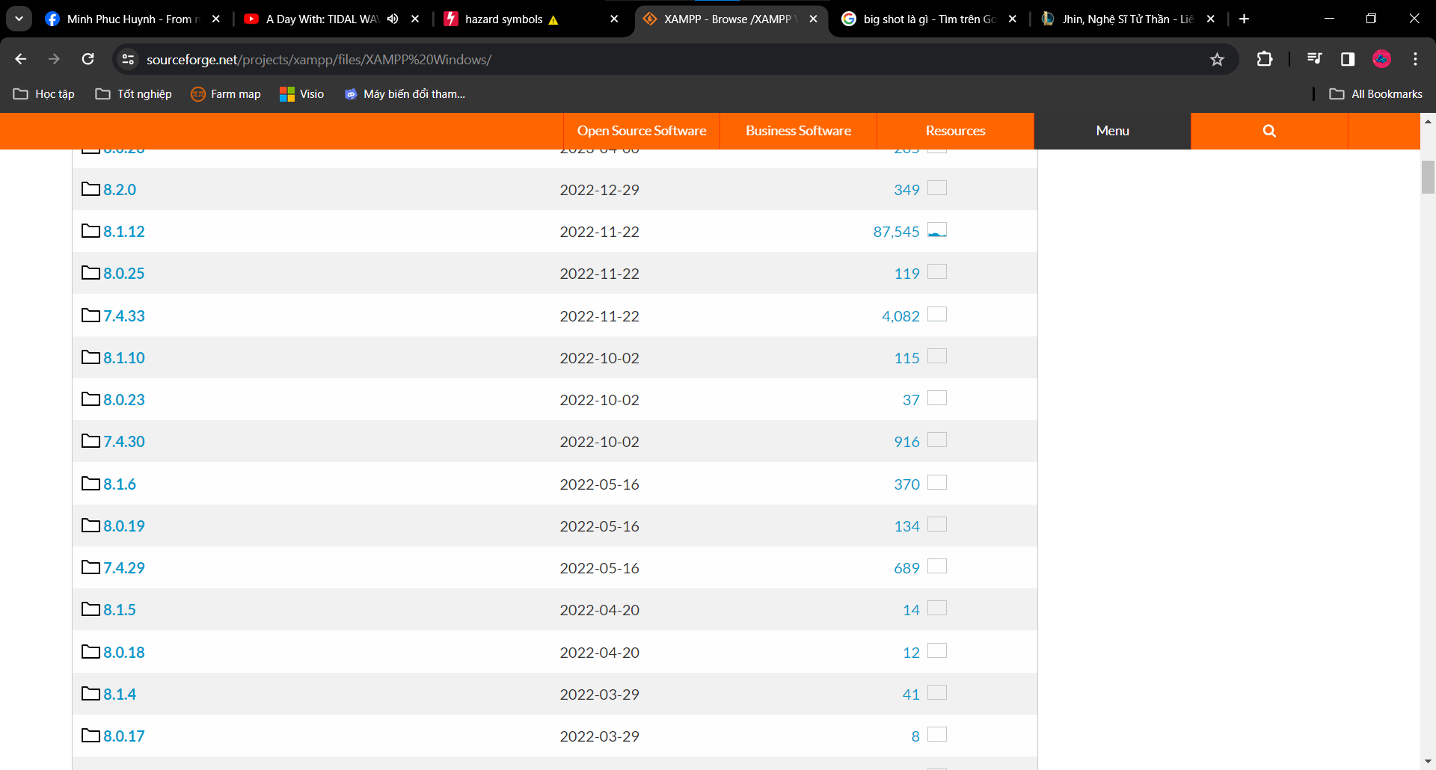
- Lướt xuống dưới và nhấn chuột trái vào
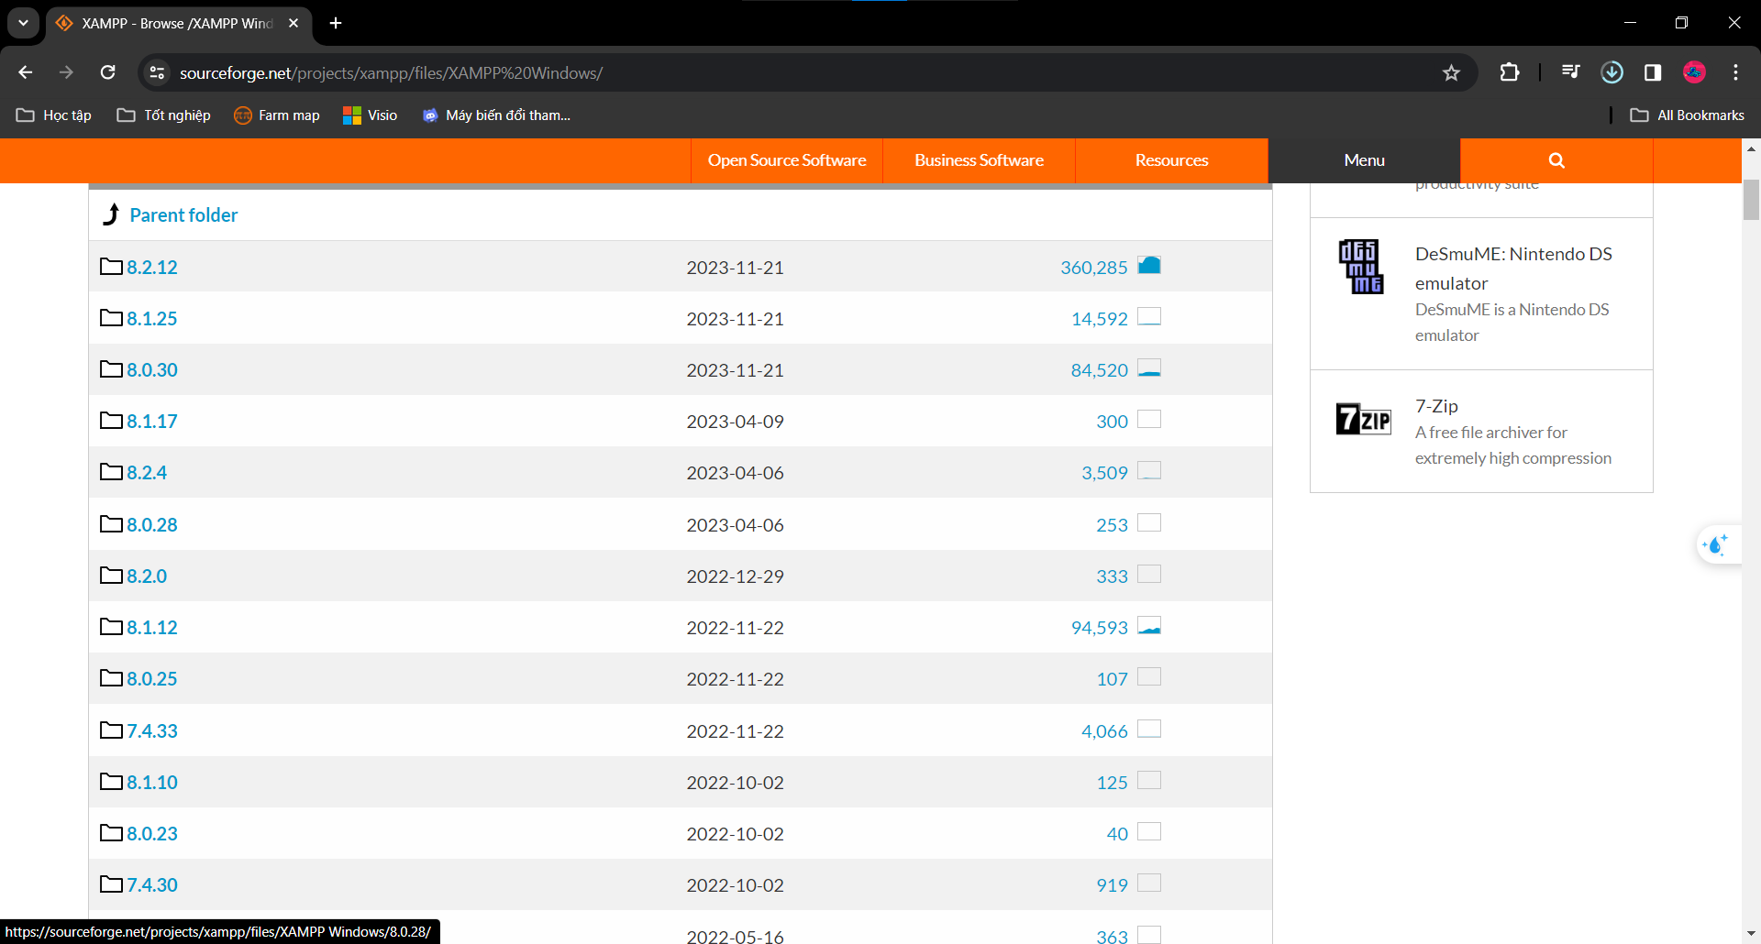

- Nhấn chuột trái vào xampp-windows-x64-8.0.28-0-VS16-installer.exe
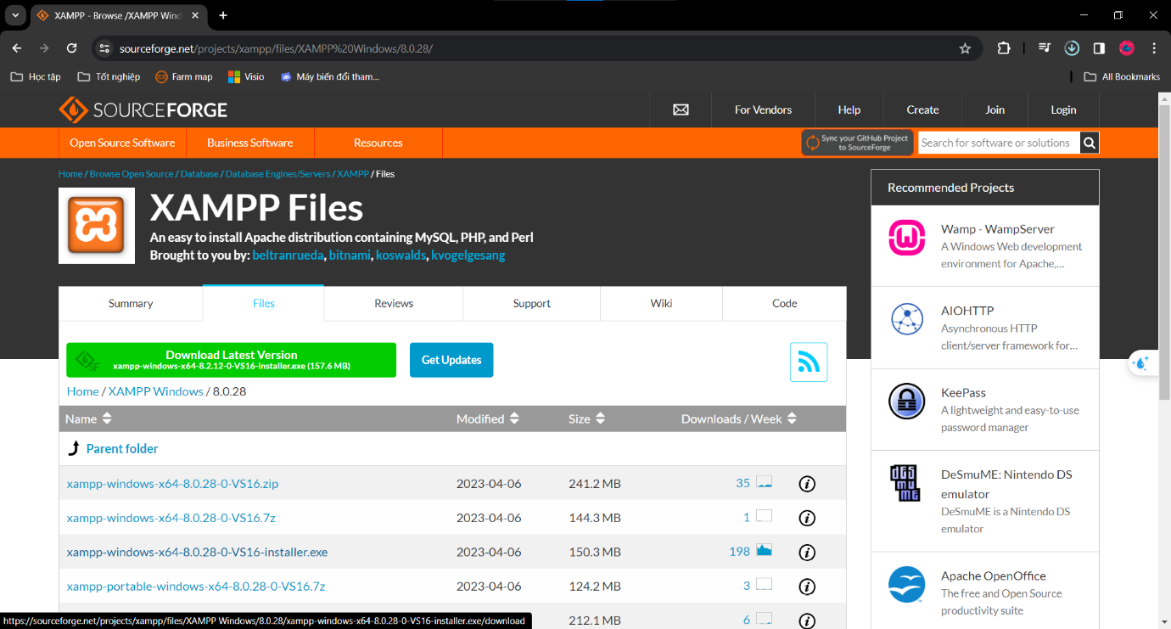

- Sau khi nhấn xong sẽ trả về trang như hình dưới và đợi tải xong
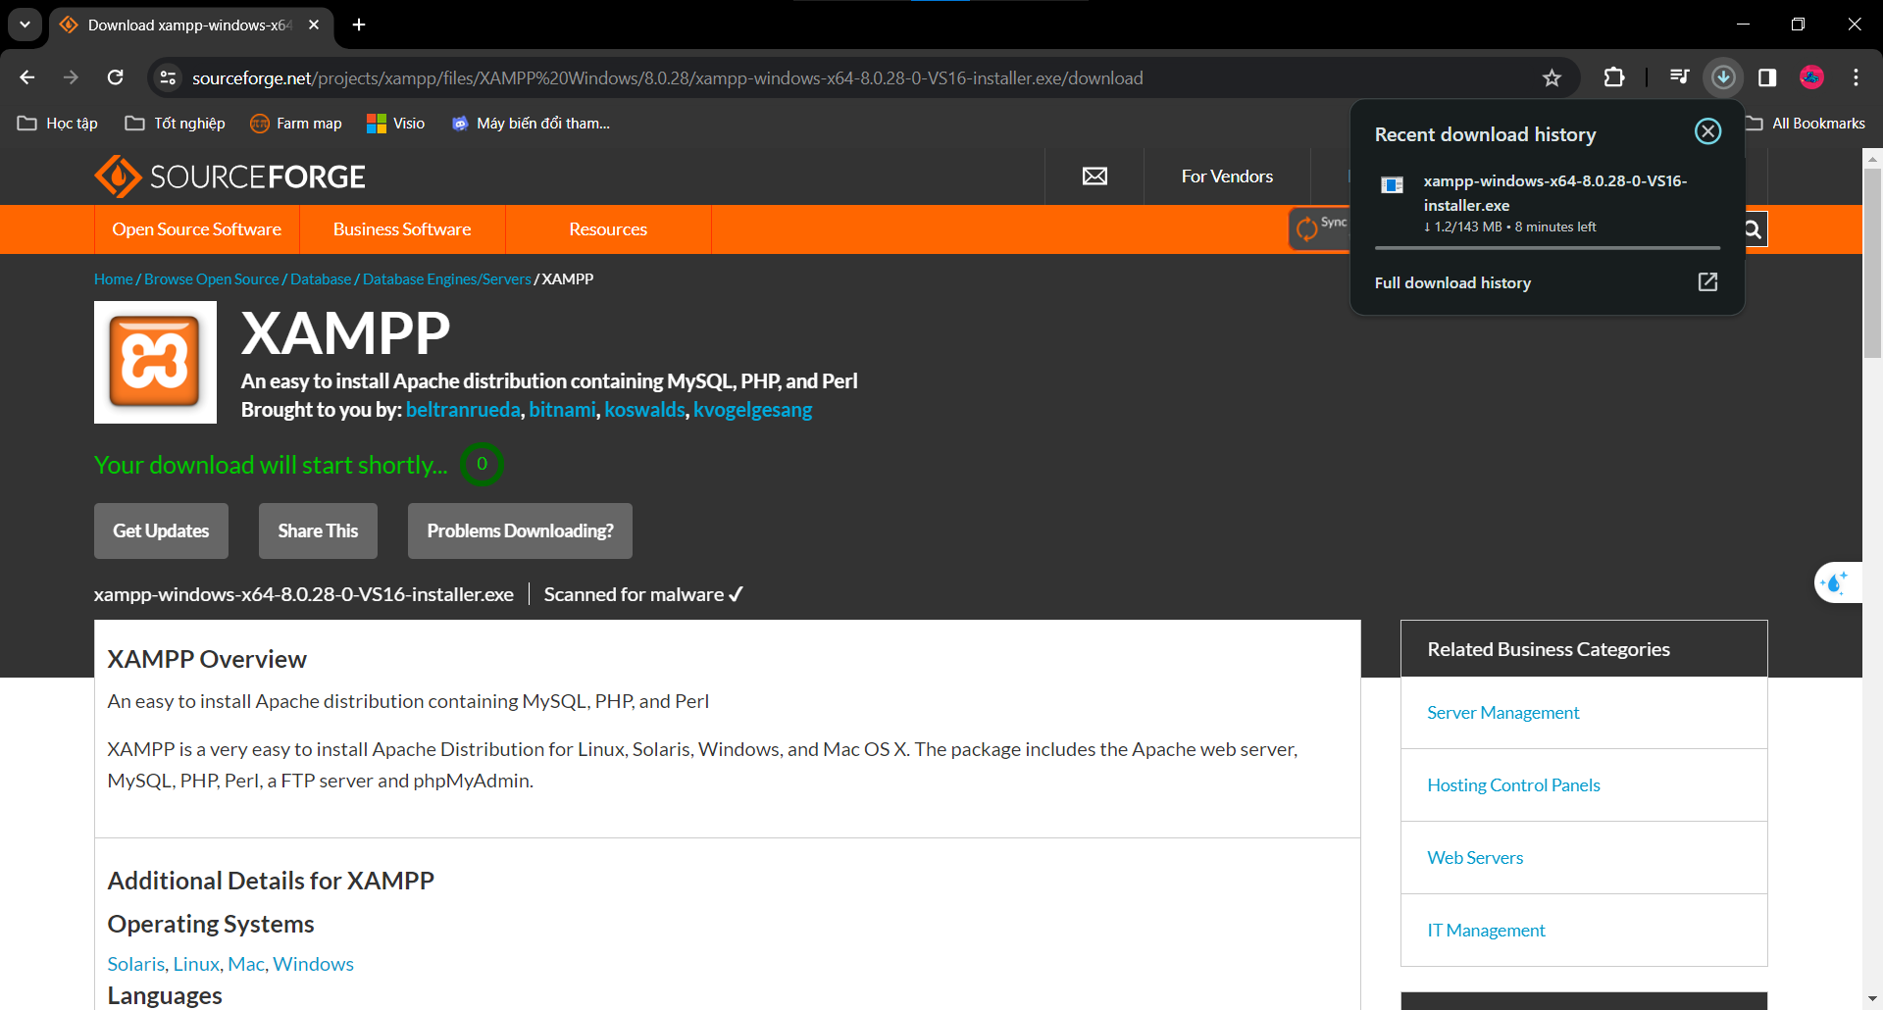

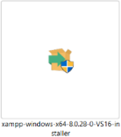
- Sau khi tải xong thì nhấp đôi chuột trái vào để tiến hành cài đặt.

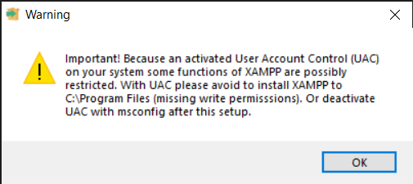
- Sau khi khởi chạy sẽ hiện ra thông báo như hình dưới.
Nhấn chuột trái vào nút

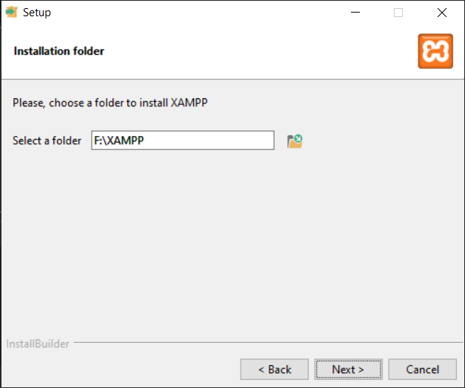
- Nhấn chuột trái vào nút cho tới hết và đợi cài đặt
⚠️ Lưu ý: Nhớ đường dẫn lưu file để tý nữa vào thư mục lấy file.
- Trong lúc cài đôi khi sẽ hiện cảnh báo từ Windows Security Alert như hình bên dưới do XAMPP xin port 80.
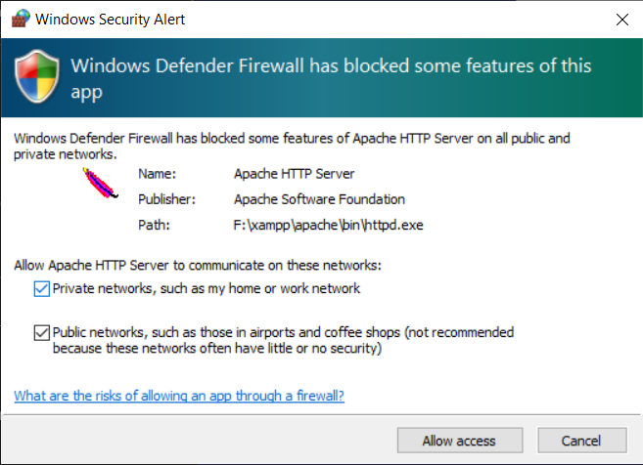
- Lúc này tích hết 2 ô và nhấn chuột trái vào nút

- Sau khi hiện như hình bên dưới thì coi như đã thành công.
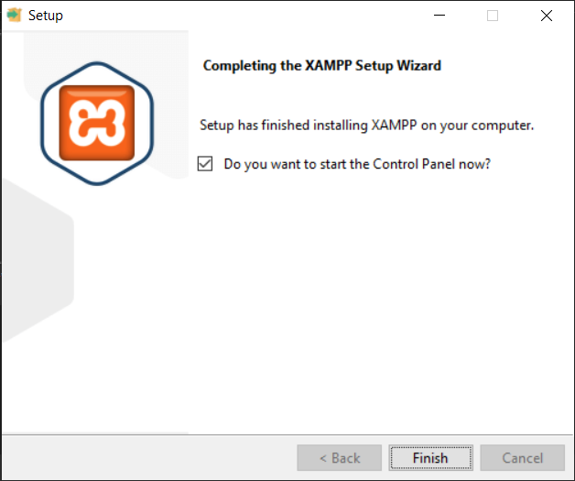
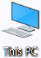
- Nhấn chuột phải vào This PC và nhấn chuột trái vào mục Properties
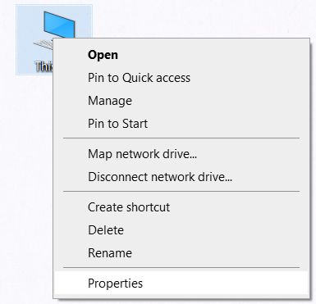

- Nhấn chuột trái vào Advanced system settings
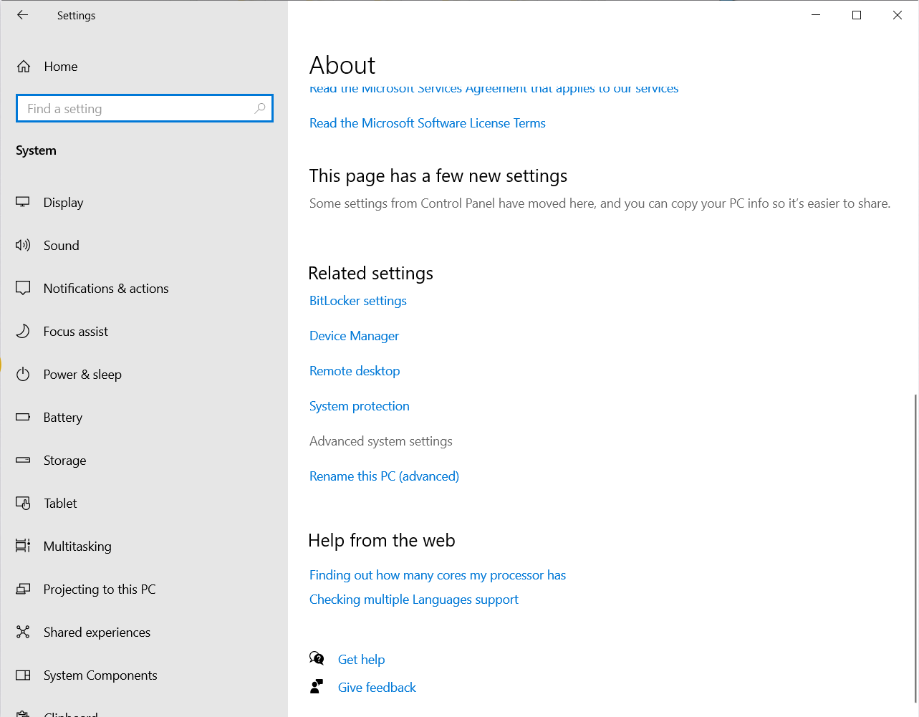

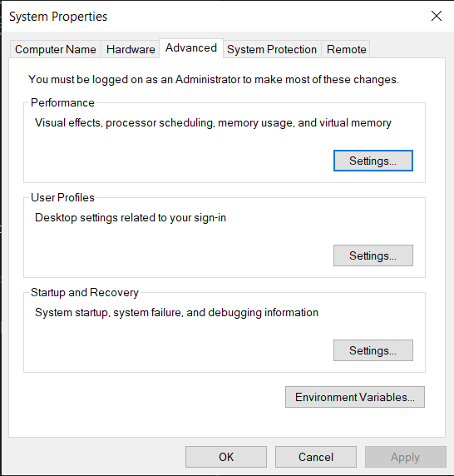
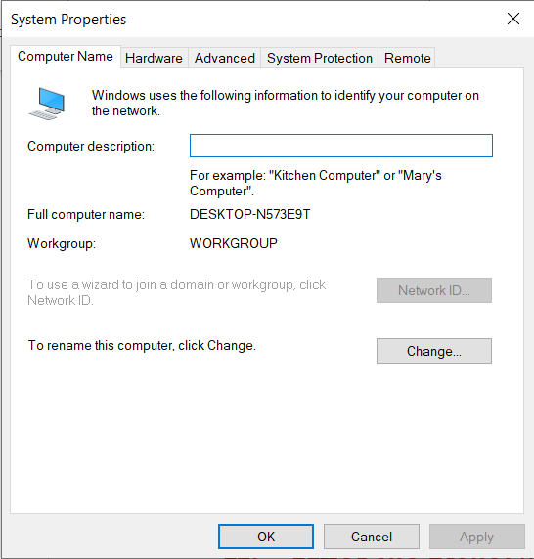
- Trong mục nhấn chuột trái vào
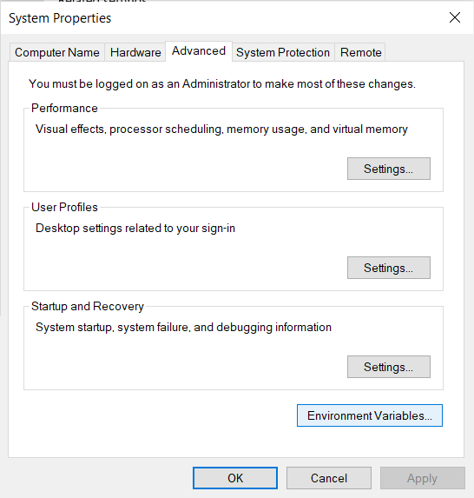

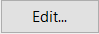
- Nhấn vào mục “Path” và nhấn chuột trái vào nút phía trên.
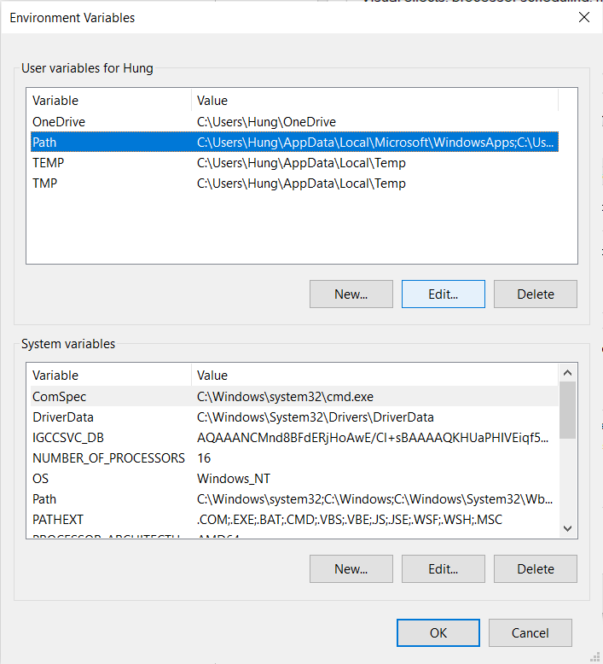

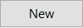
- Nhấn chuột trái vào nút
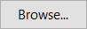
Sau đó nhấn chuột trái vào nút
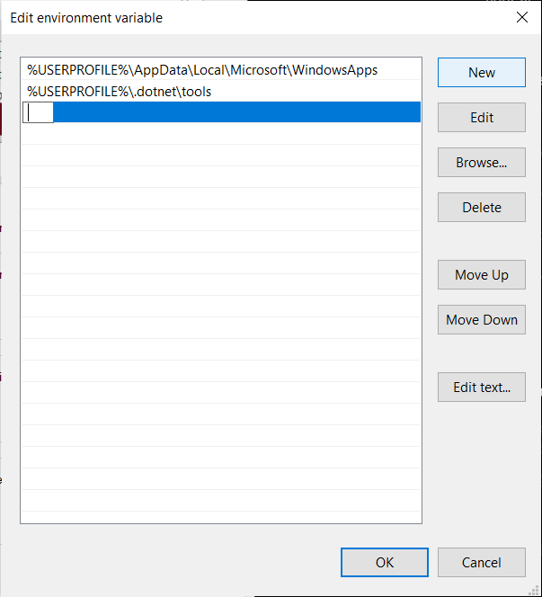

- Lúc này sẽ trỏ vào thư mục đã cài XAMPP trước đó.
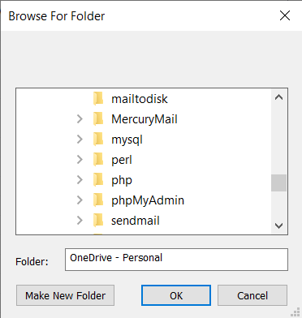
Trong thư mục XAMPP sẽ có file , nhấn chuột trái vào.
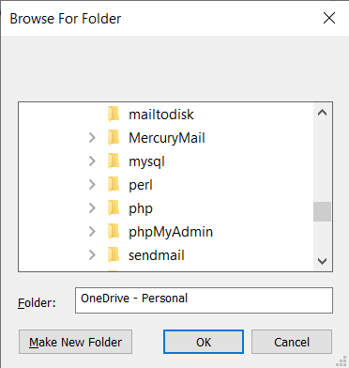
Sau đó nhấn chuột trái vào nút
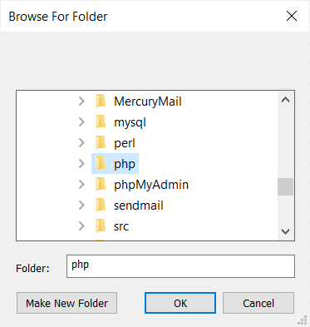

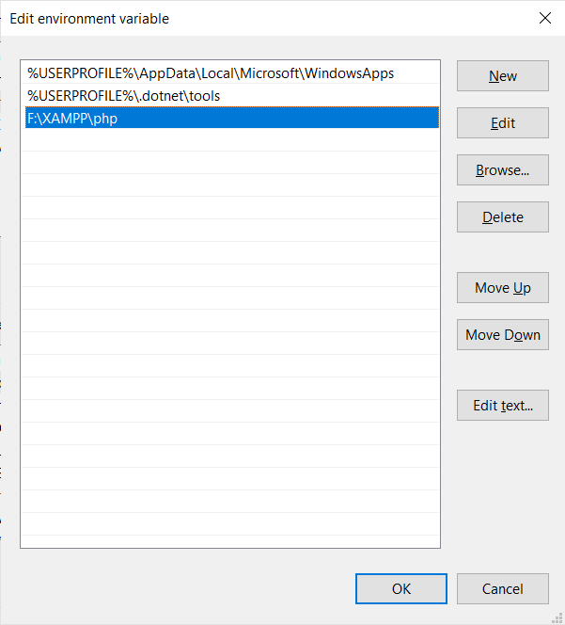
- Sau khi hiện như hình bên dưới thì coi như đã thành công.
Lúc này sẽ nhấn chuột trái vào nút trên các cửa sổ đã mở để lưu cài đặt.

Cài đặt bài
- Đường link bài: https://bitbucket.org/techshop-project-management/web-repo/src/master/
Sau đây là cách cài đặt trên hệ điều hành Windows 64 bit.
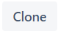
- Nhấn chuột trái vào nút
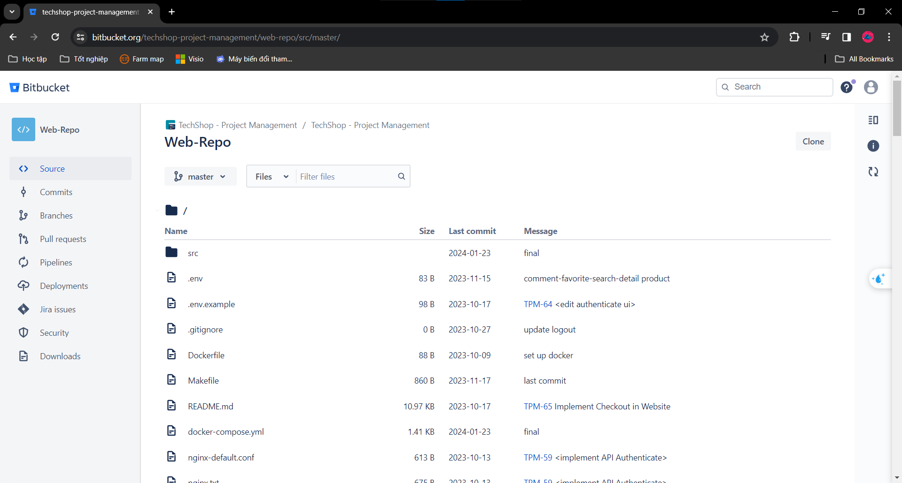

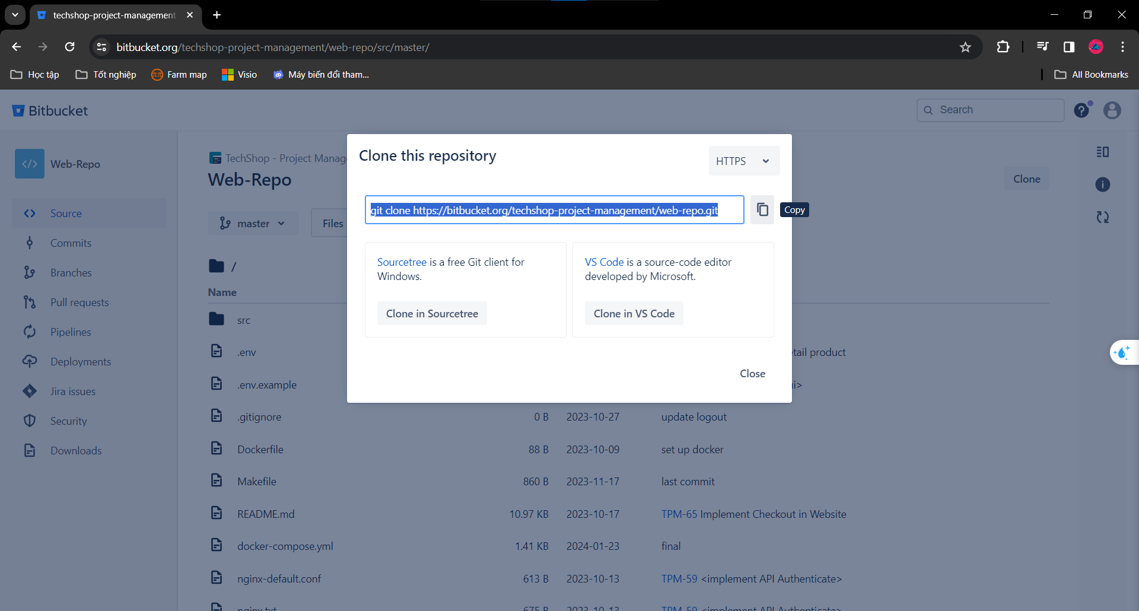
- Nhấn chuột trái vào nút để lấy đường link clone bài.
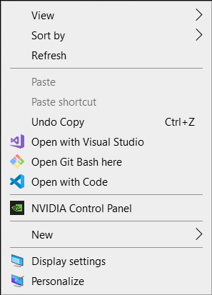
- Nhấn chuột phải ở ngoài Desktop và chọn
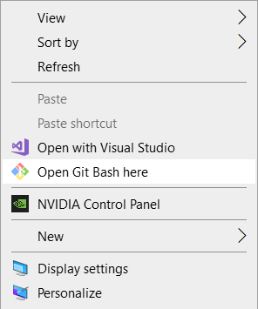

- Nhấn chuột phải vào cửa sổ Git, Nhấn vào Paste và nhấn nút “Enter”.
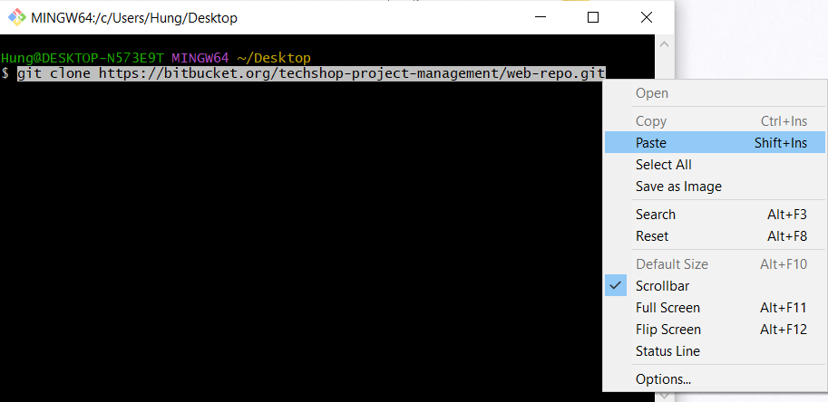

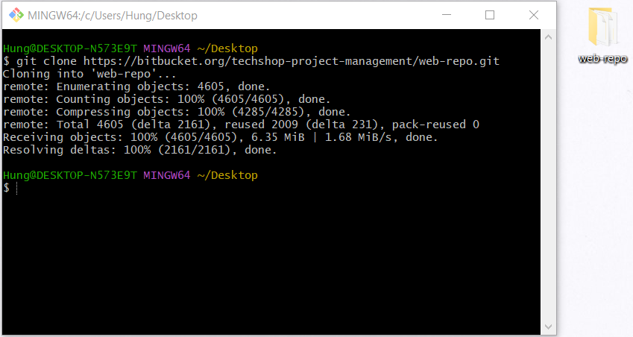
- Đợi tải xong và thư mục sẽ là “web-repo”
- Nhấp chuột trái vào thư mục web-repo xong nhấn chuột phải
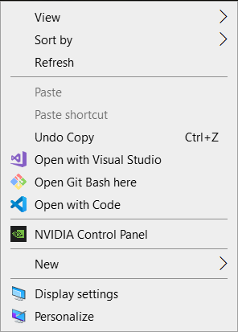
và chọn để mở bài bằng Visual Studio Code.
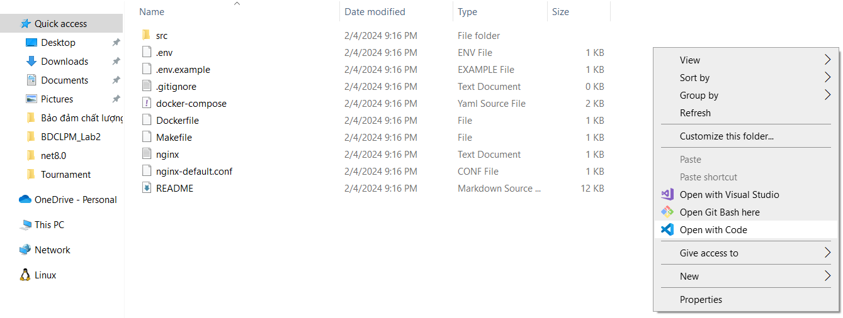
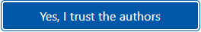
- Nhấn chuột trái vào
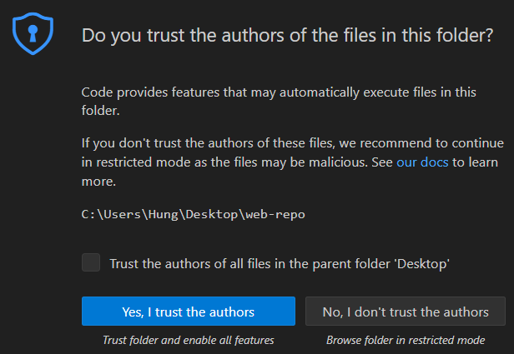
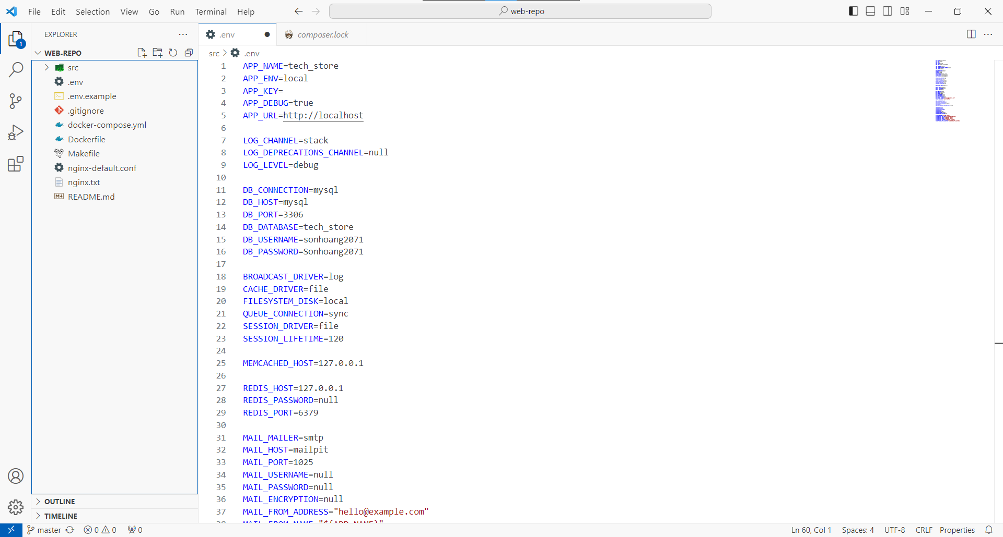
- Nhấn chuột phải vào , chọn “New File…” và tạo file “.env”.
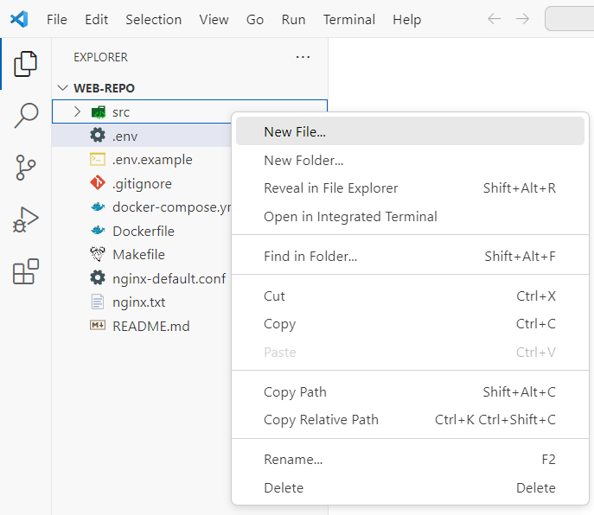

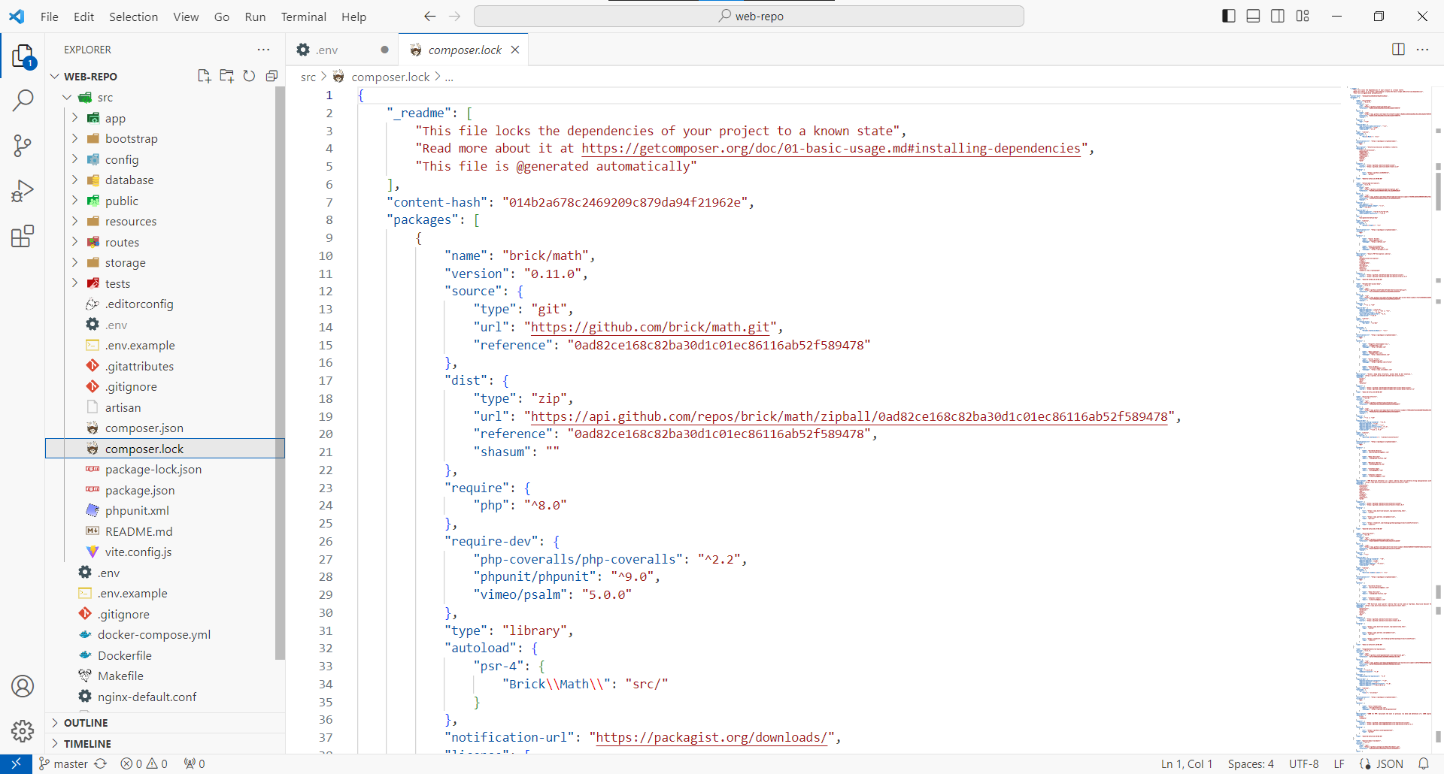
- Copy toàn bộ dữ liệu trong file vào file
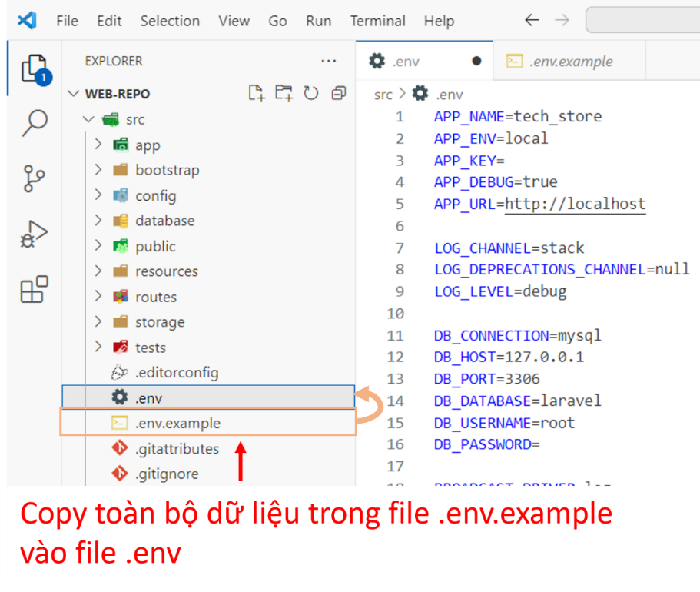
- Chỉnh thông tin trong file như hình sau và lưu lại.
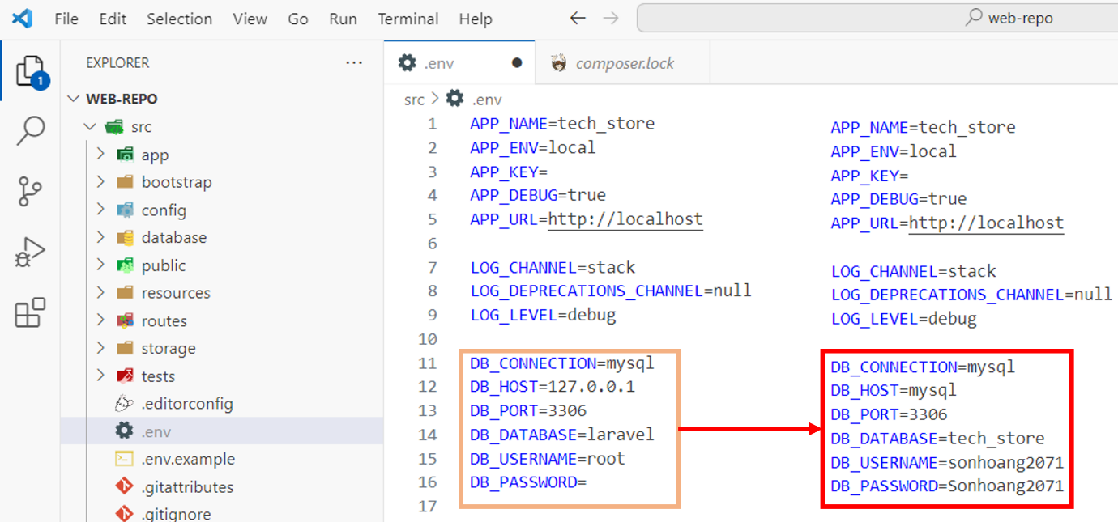
DB_HOST= 127.0.0.1 mysql
DB_DATABASE= Laravel tech_store
DB_USERNAME= root sonhoang2071
DB_PASSWORD= Sonhoang2071

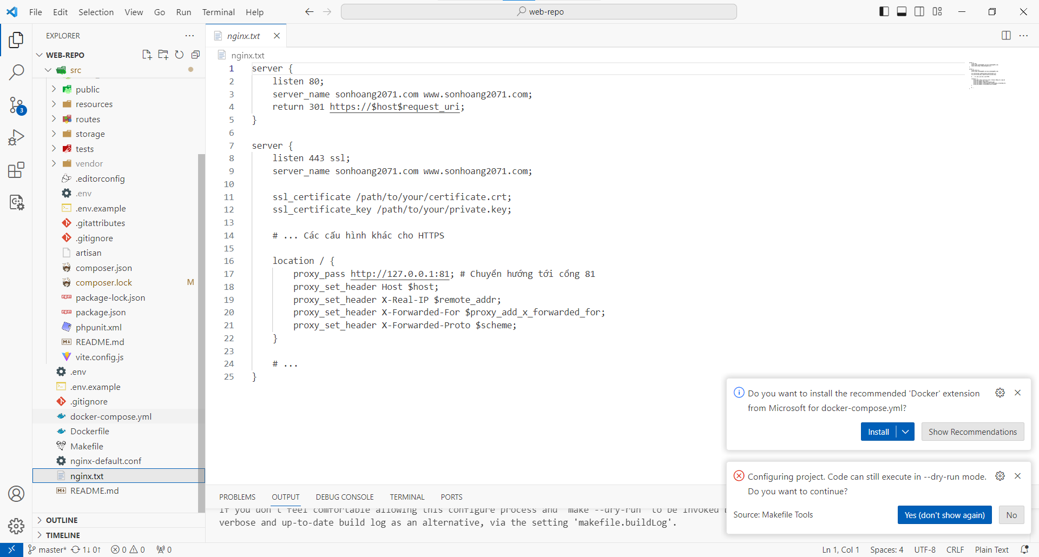
- Thu gọn file và bật file
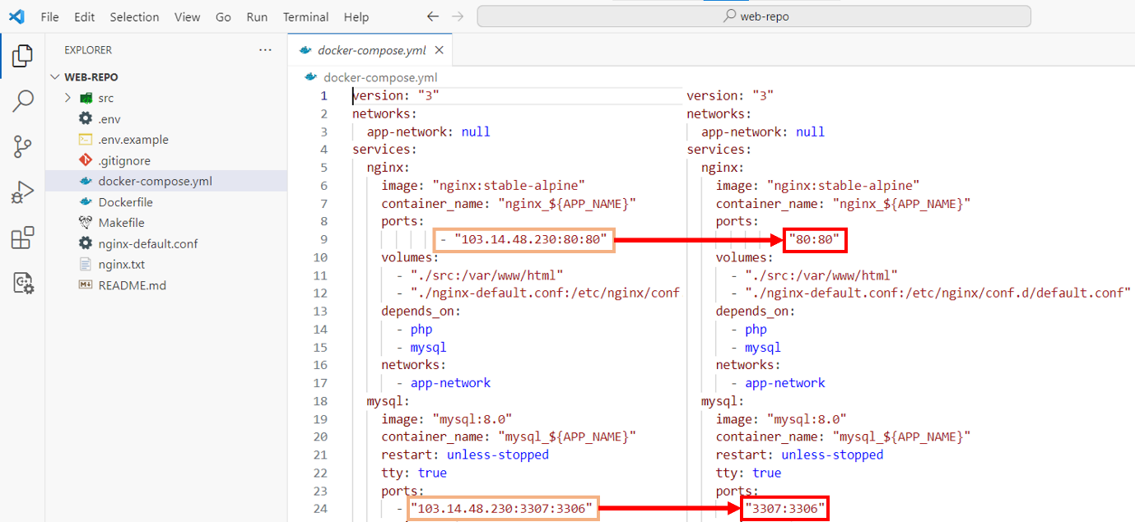
ports (Lần 1 – services): 103.14.48.230:80:80" "80:80"
ports (Lần 2 – mysql): 103.14.48.230:3307:3306" "3307:3306"

- Bật Command Prompt (Không chạy với quyền administrator!).
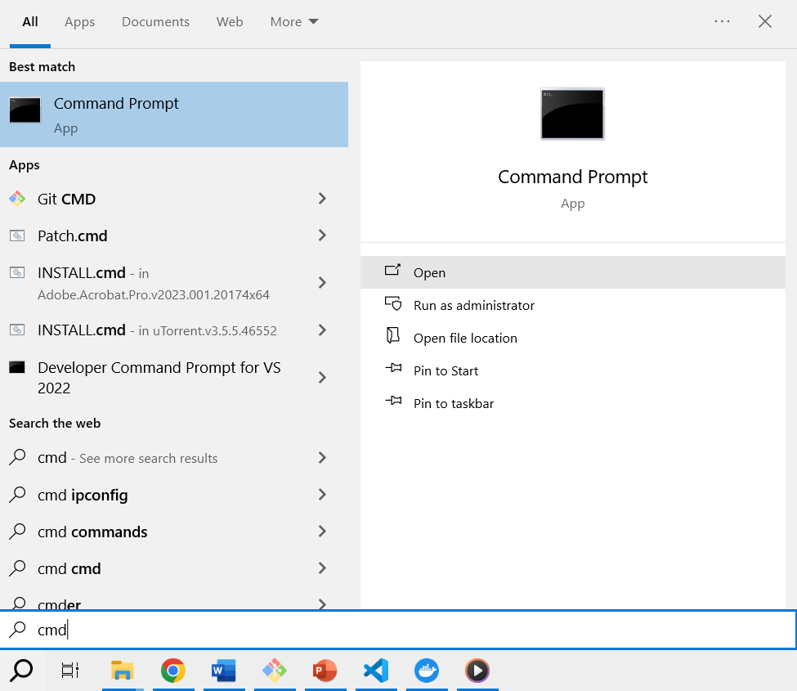

- Nhập lệnh sau: cd Desktop/web-repo
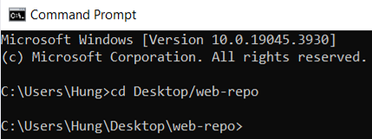
- Nhập lệnh sau: docker compose build và đợi cài đặt.
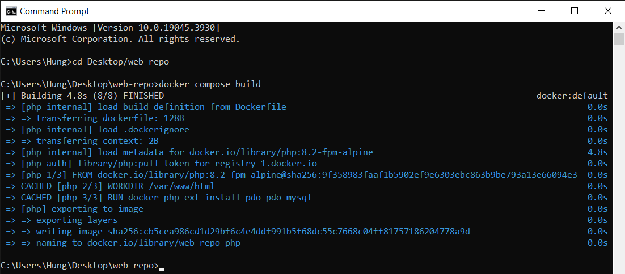

- Nhập lệnh sau: docker compose up -d và đợi cài đặt.
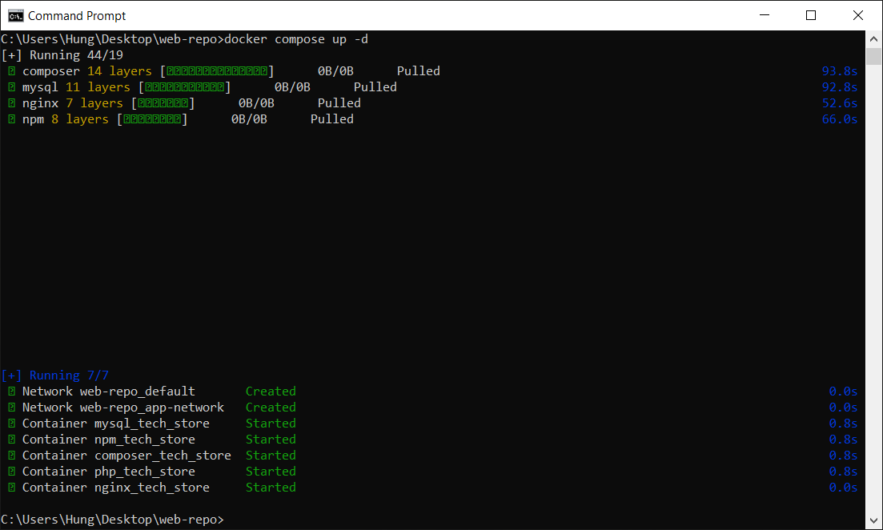

- Trong lúc cài đôi khi sẽ hiện cảnh báo từ Windows Security Alert như hình bên dưới.
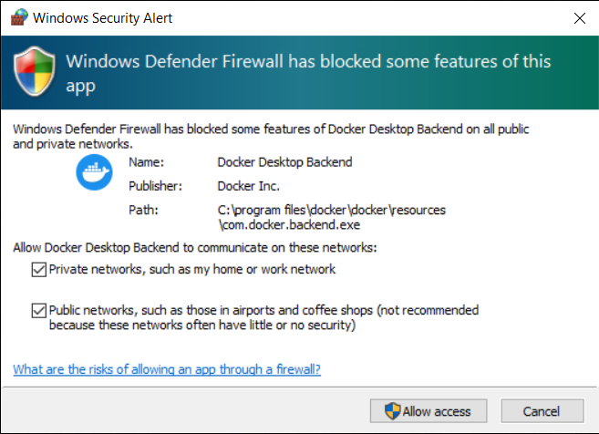
- Lúc này tích hết 2 ô và nhấn vào

- Nhập lệnh sau: docker-compose run composer update và đợi cài đặt.
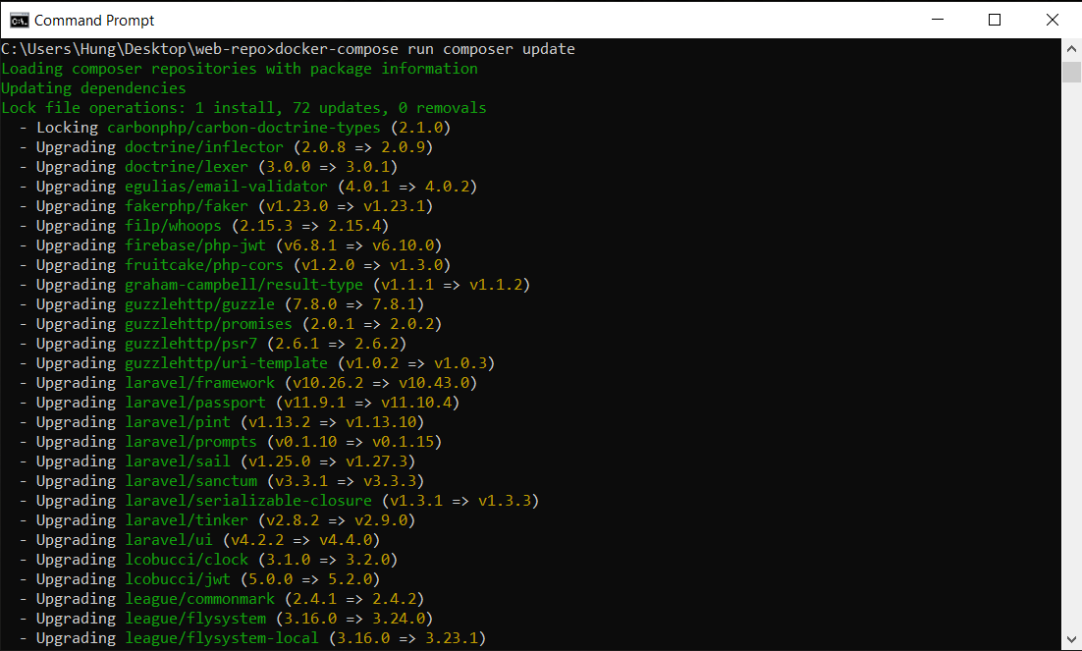
Để chạy cho tới khi nào hiện màn hình như thế này thì coi như đã thành công.
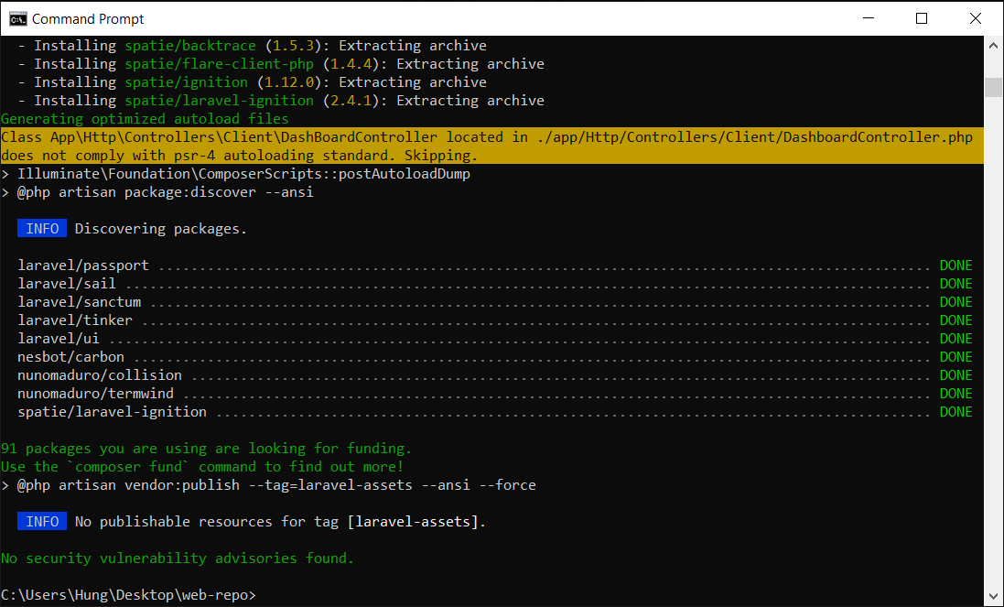

- Nhập lệnh sau: docker compose run composer install
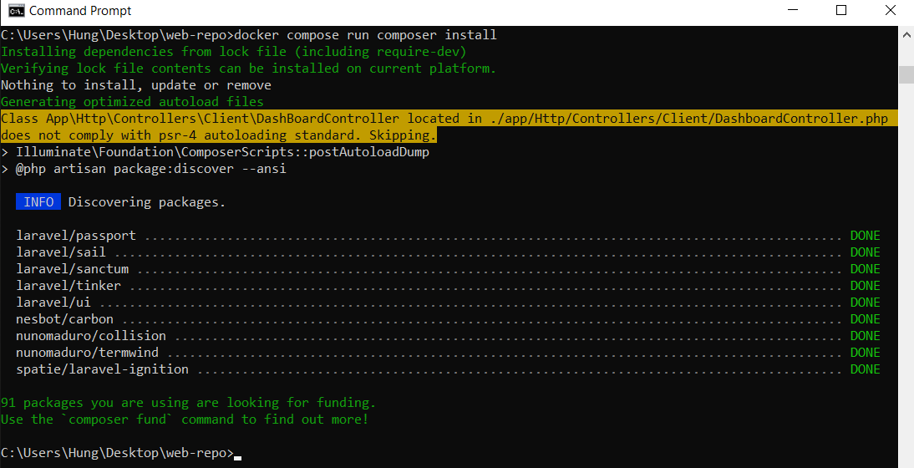

- Nhập lệnh sau: docker compose run composer dump-autoload
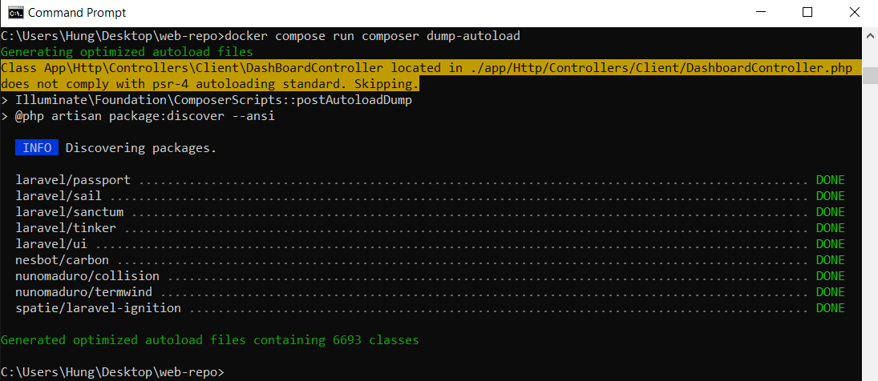

- Nhập lệnh sau: docker compose run npm install
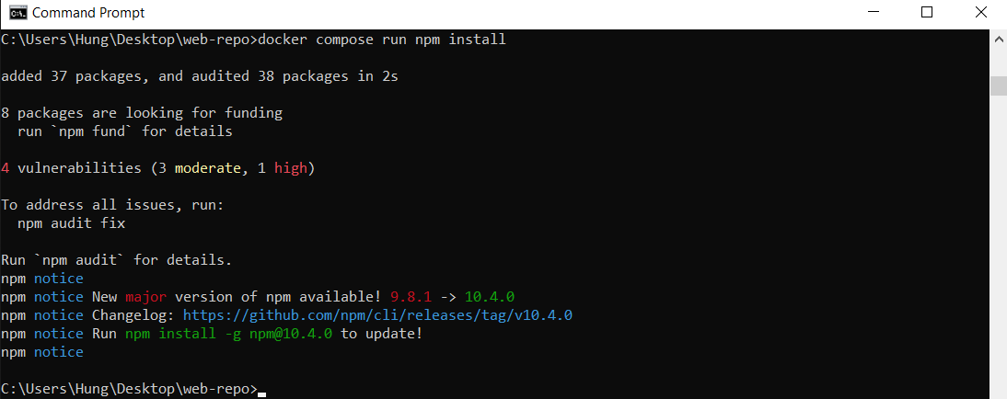

- Nhập lệnh sau: docker compose run npm run build và đợi build bài.
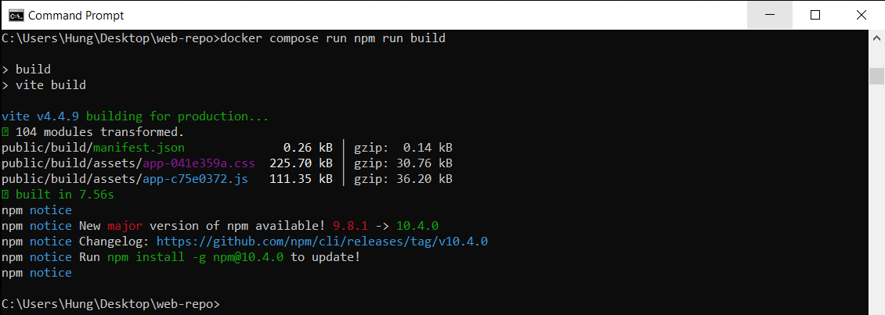

- Nhập lệnh sau: docker compose exec php php artisan key:generate
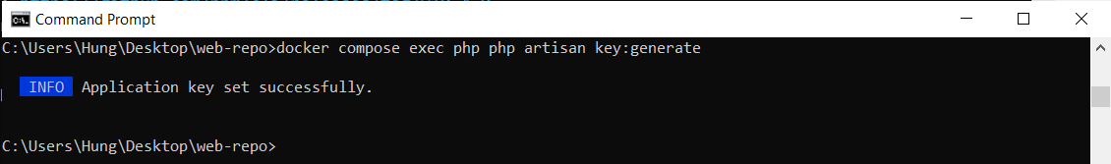

- Nhập lệnh sau: docker compose exec php php artisan storage:link
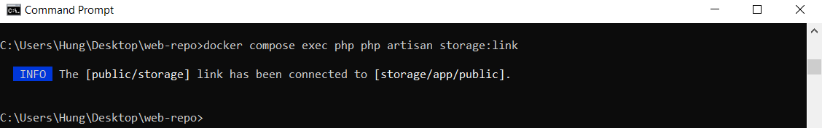
- Nhập lệnh sau: docker compose exec php php artisan migrate
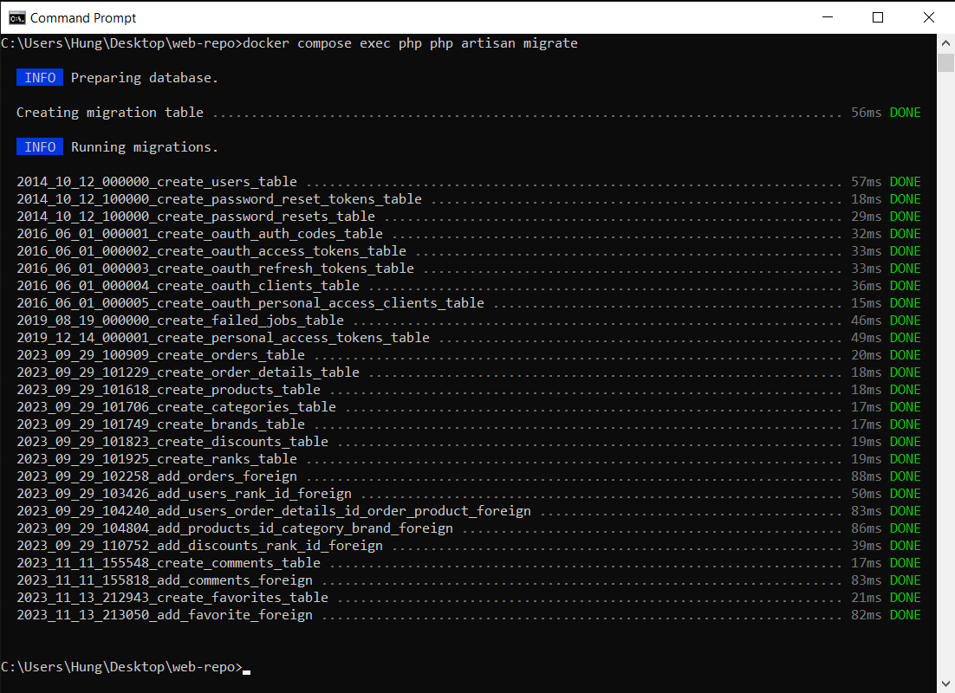

Tới lúc này là đã có thể mở được trang web.
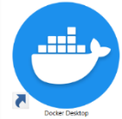
- Cách test:
- Ra ngoài Desktop và nhấp đôi chuột trái vào để mở Docker.
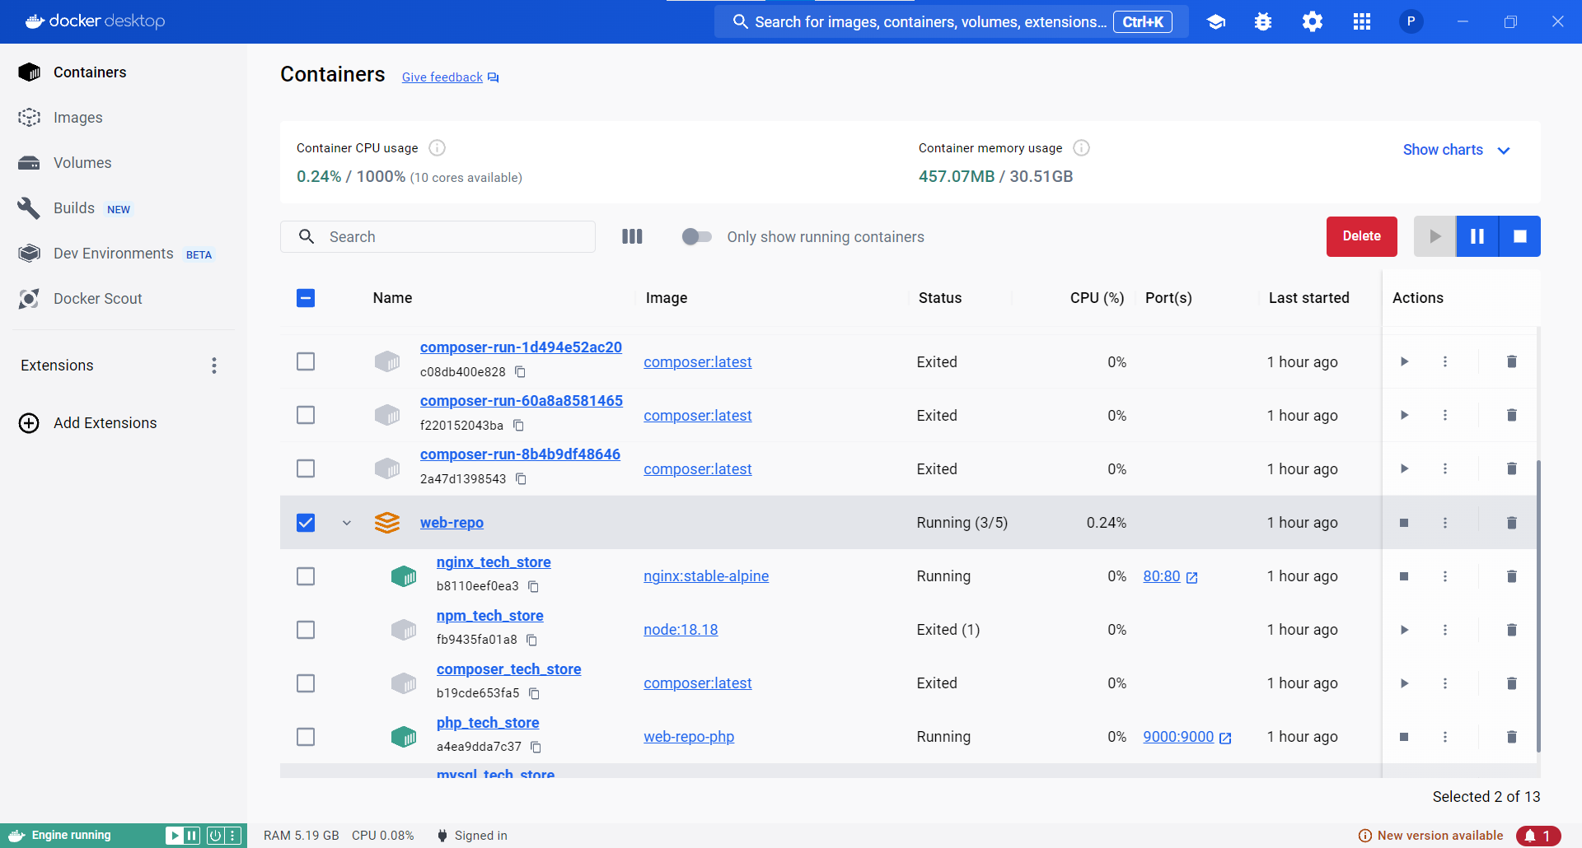
- Nhấn chuột trái vào
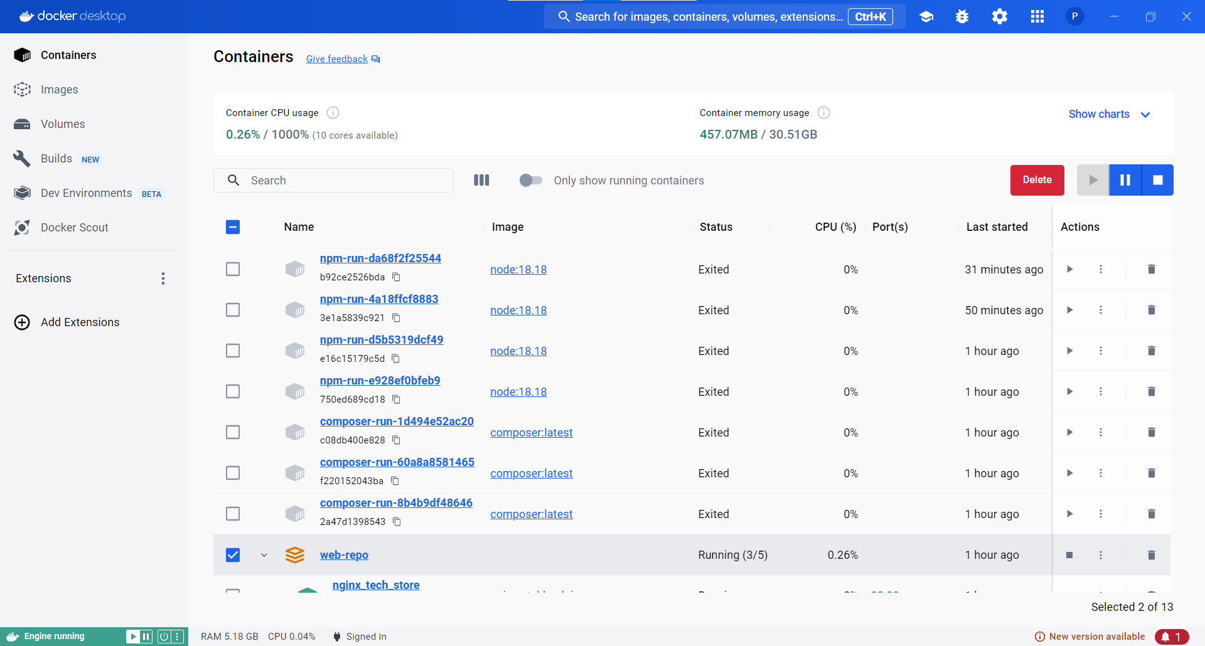
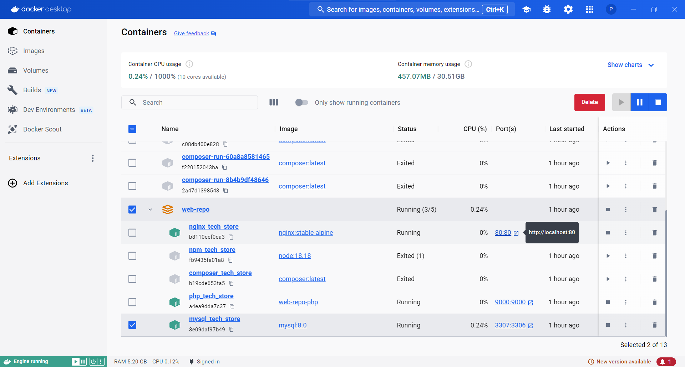
- Lướt xuống dưới trong mục ở dòng
nhấn vào cột port.
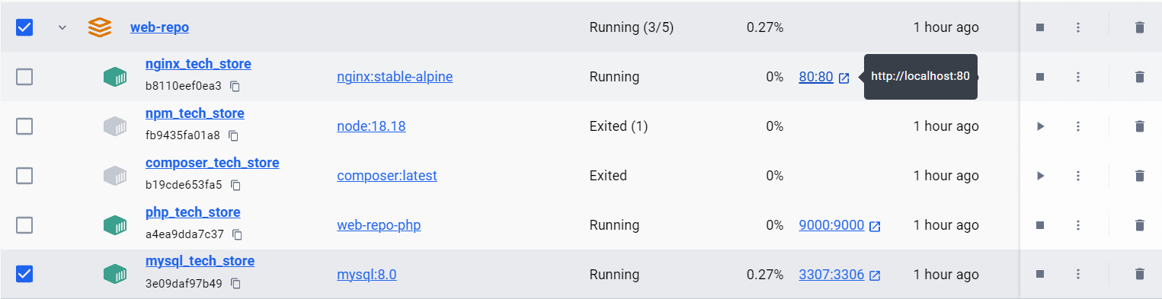

- Nếu hiện được trang web như hình dưới thì coi như bạn đã thành công.
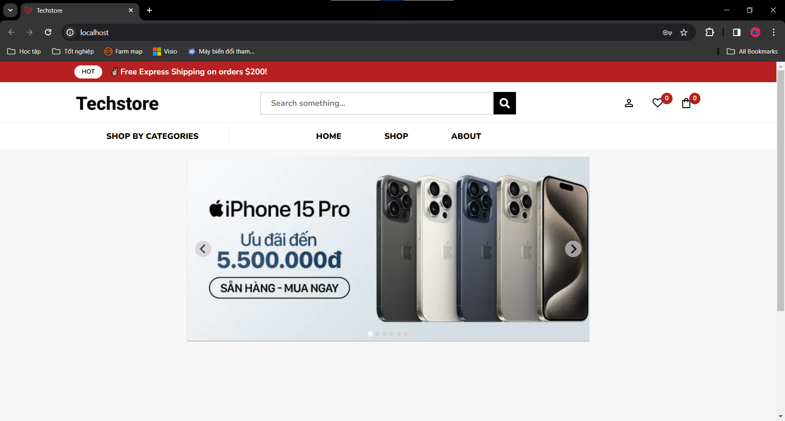

- Vào file web-repo . Mở 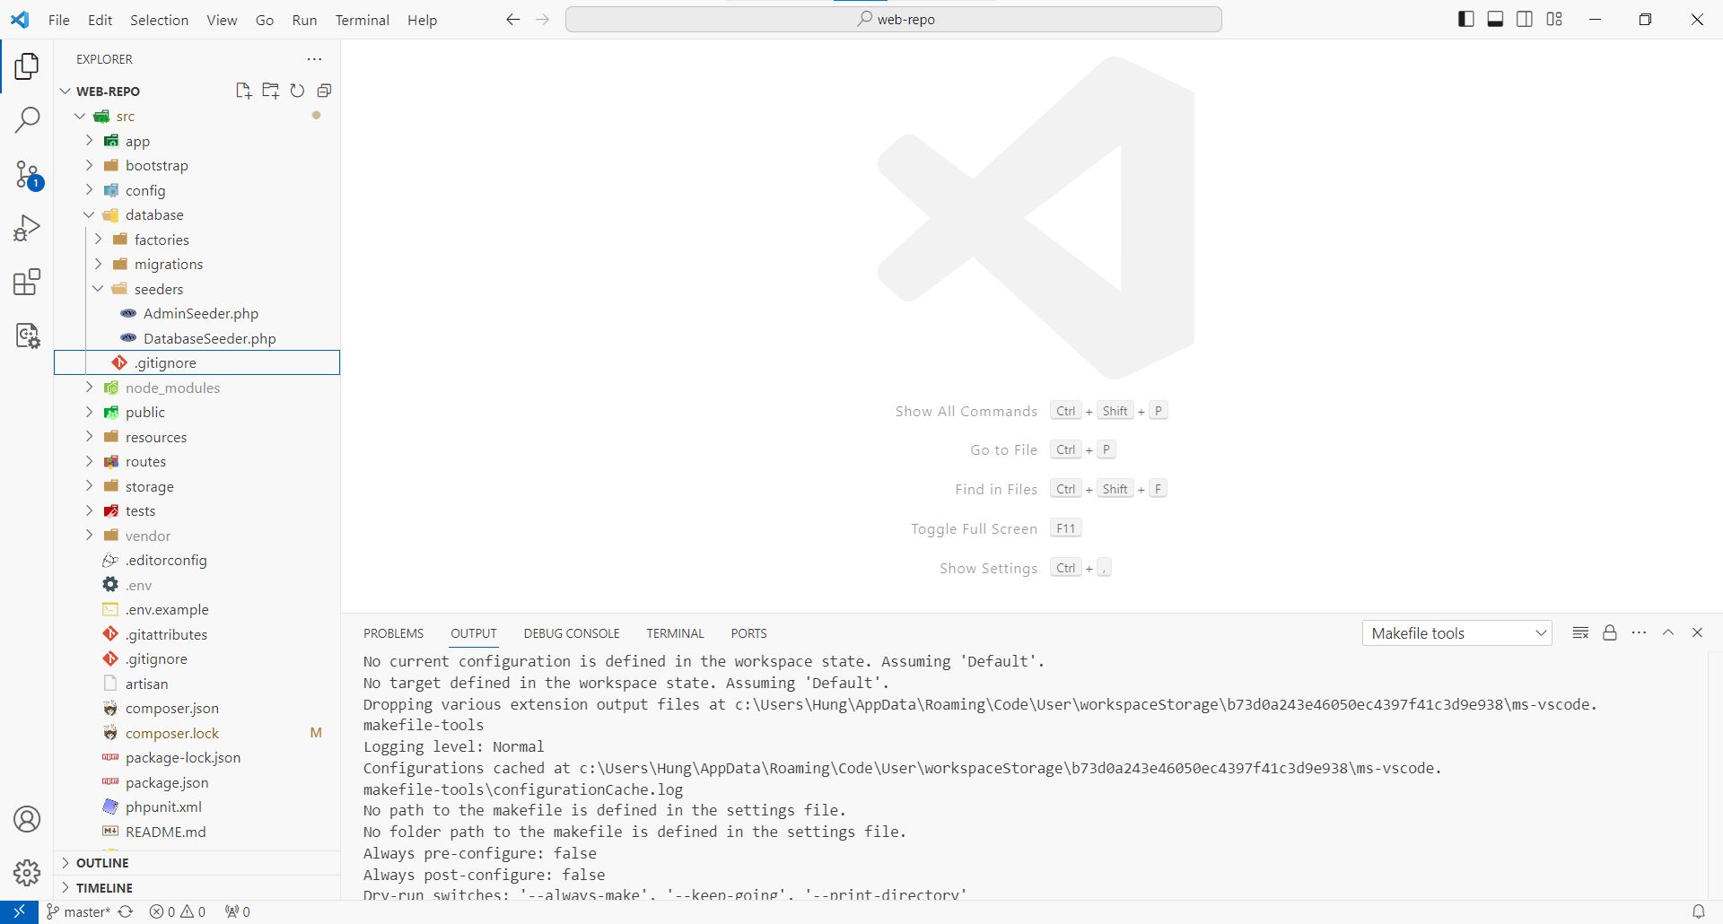 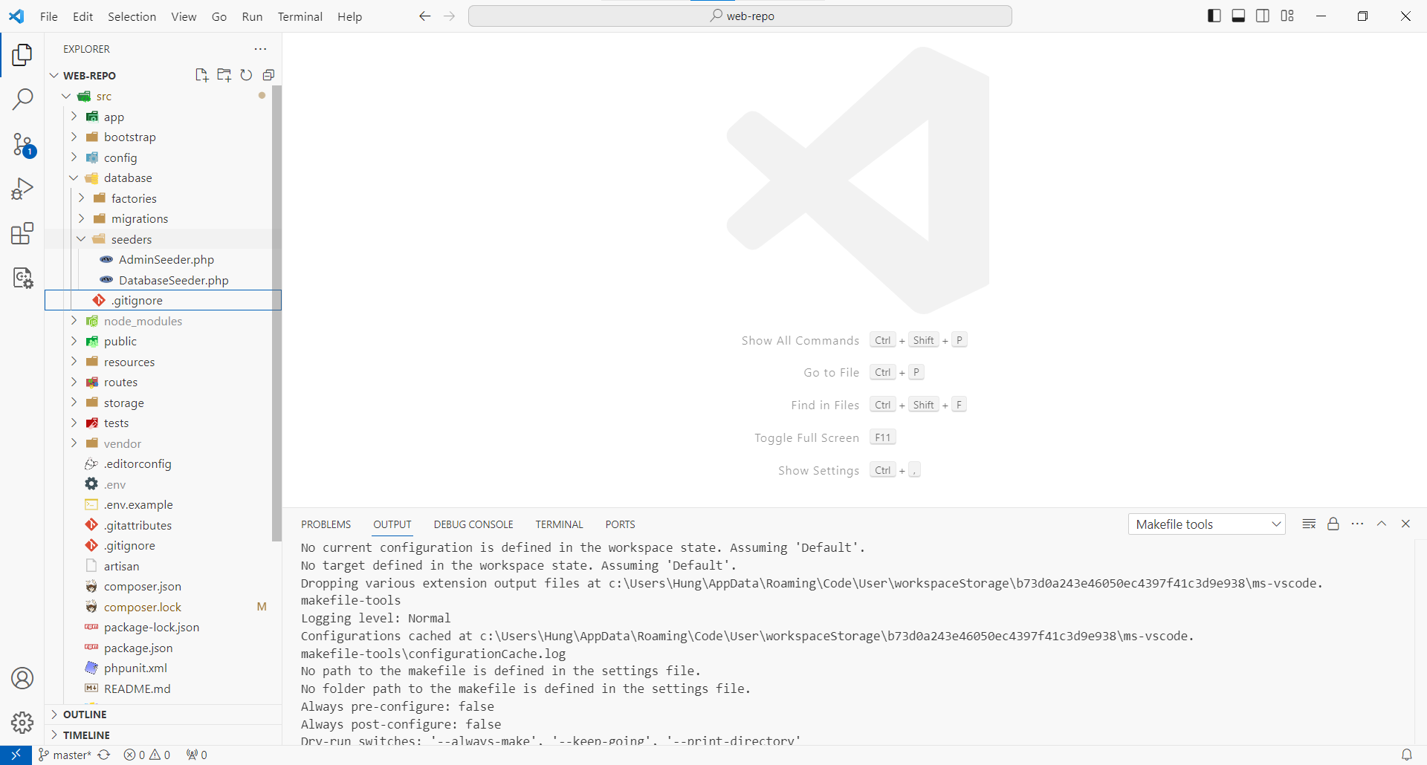 và tạo file “RankSeeder.php”.
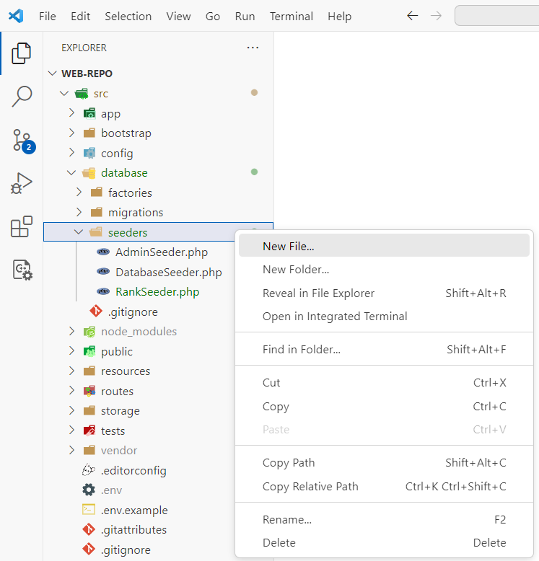

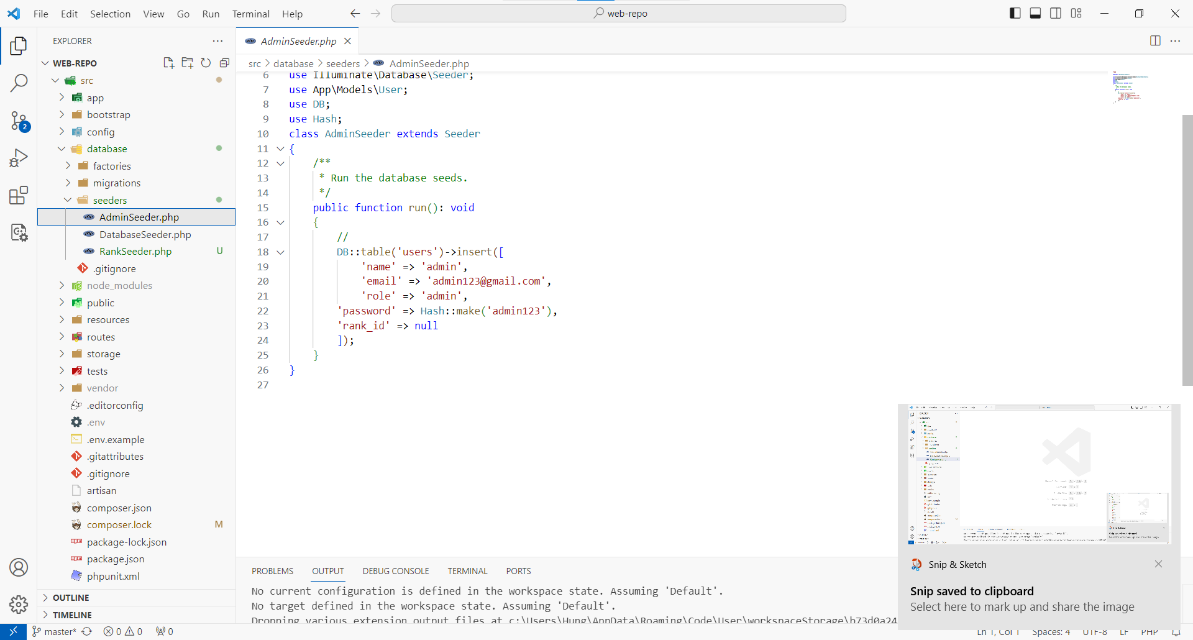
- Copy dữ liệu sau vào file
<?php

namespace Database\Seeders;

use Illuminate\Database\Console\Seeds\WithoutModelEvents;
use Illuminate\Database\Seeder;
use DB;
class RankSeeder extends Seeder
{
/**
* Run the database seeds.
*/
public function run(): void
{
//
DB::table('ranks')->insert([
'name' => 'Đồng',
'value' => 10000,
'discount' => 5,
'description' => "Cho người mới vào",
]);
}
}

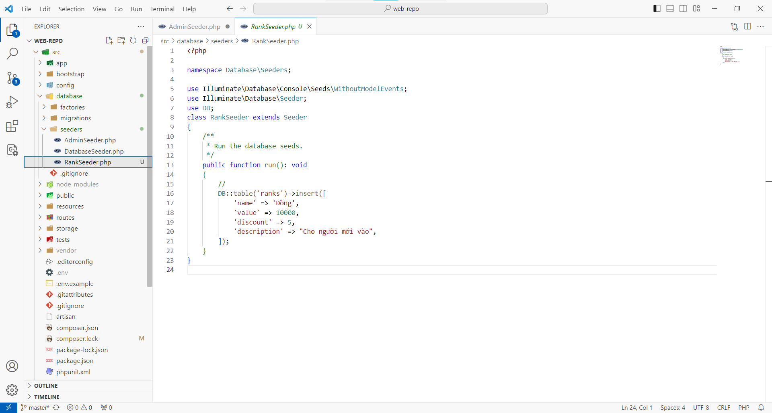
* Ngoài ra có thể chỉnh lại thông tin tài khoản admin tại file
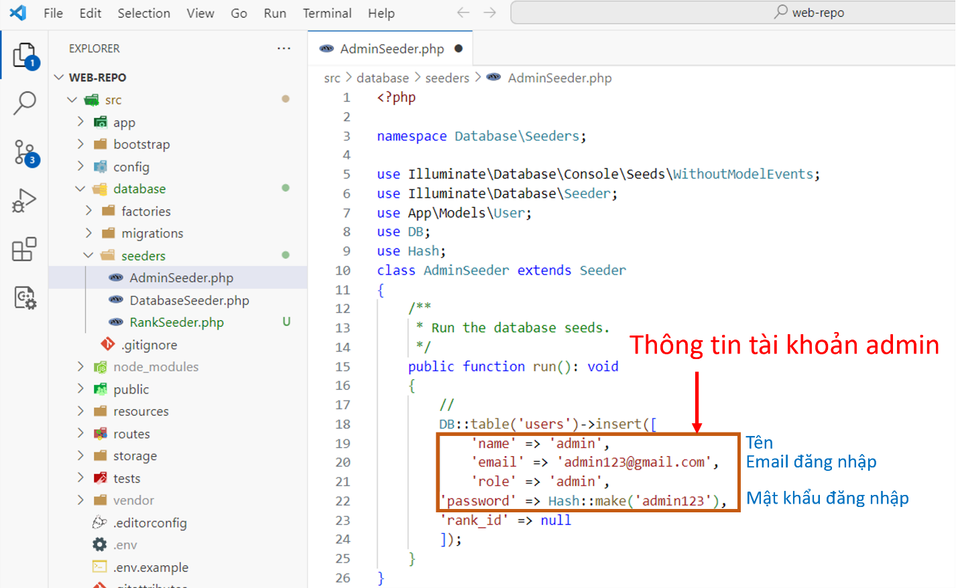
- Lúc này quay lại Command Prompt để nhập các lệnh sau:
- docker compose exec php php artisan config:cache
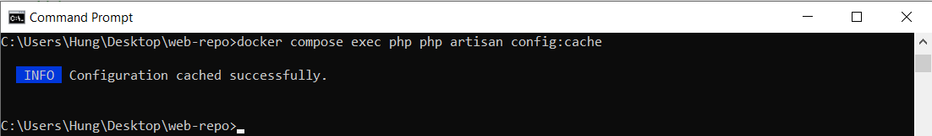

- docker compose exec php php artisan db:seed --class=RankSeeder
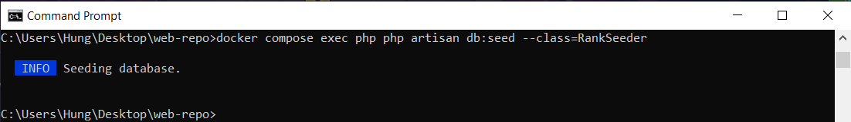

- docker compose exec php php artisan db:seed --class=AdminSeeder
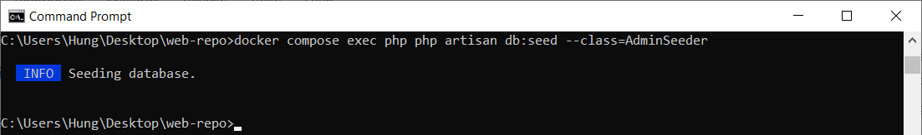

Lúc này là đã tạo thành công tài khoản admin với thông tin tài khoản là:
- Name: admin
- Role: Admin
- Email: admin123@gmail.com
- Password: admin123
* Hoặc tuỳ theo thông tin trong file nếu có sự chỉnh sửa.
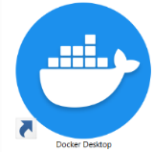
- Cách test tài khoản admin
- Ra ngoài Desktop và nhấp đôi chuột trái vào để mở Docker
- Nhấn chuột trái vào
- Lướt xuống dưới trong mục ở dòng
nhấn vào cột port
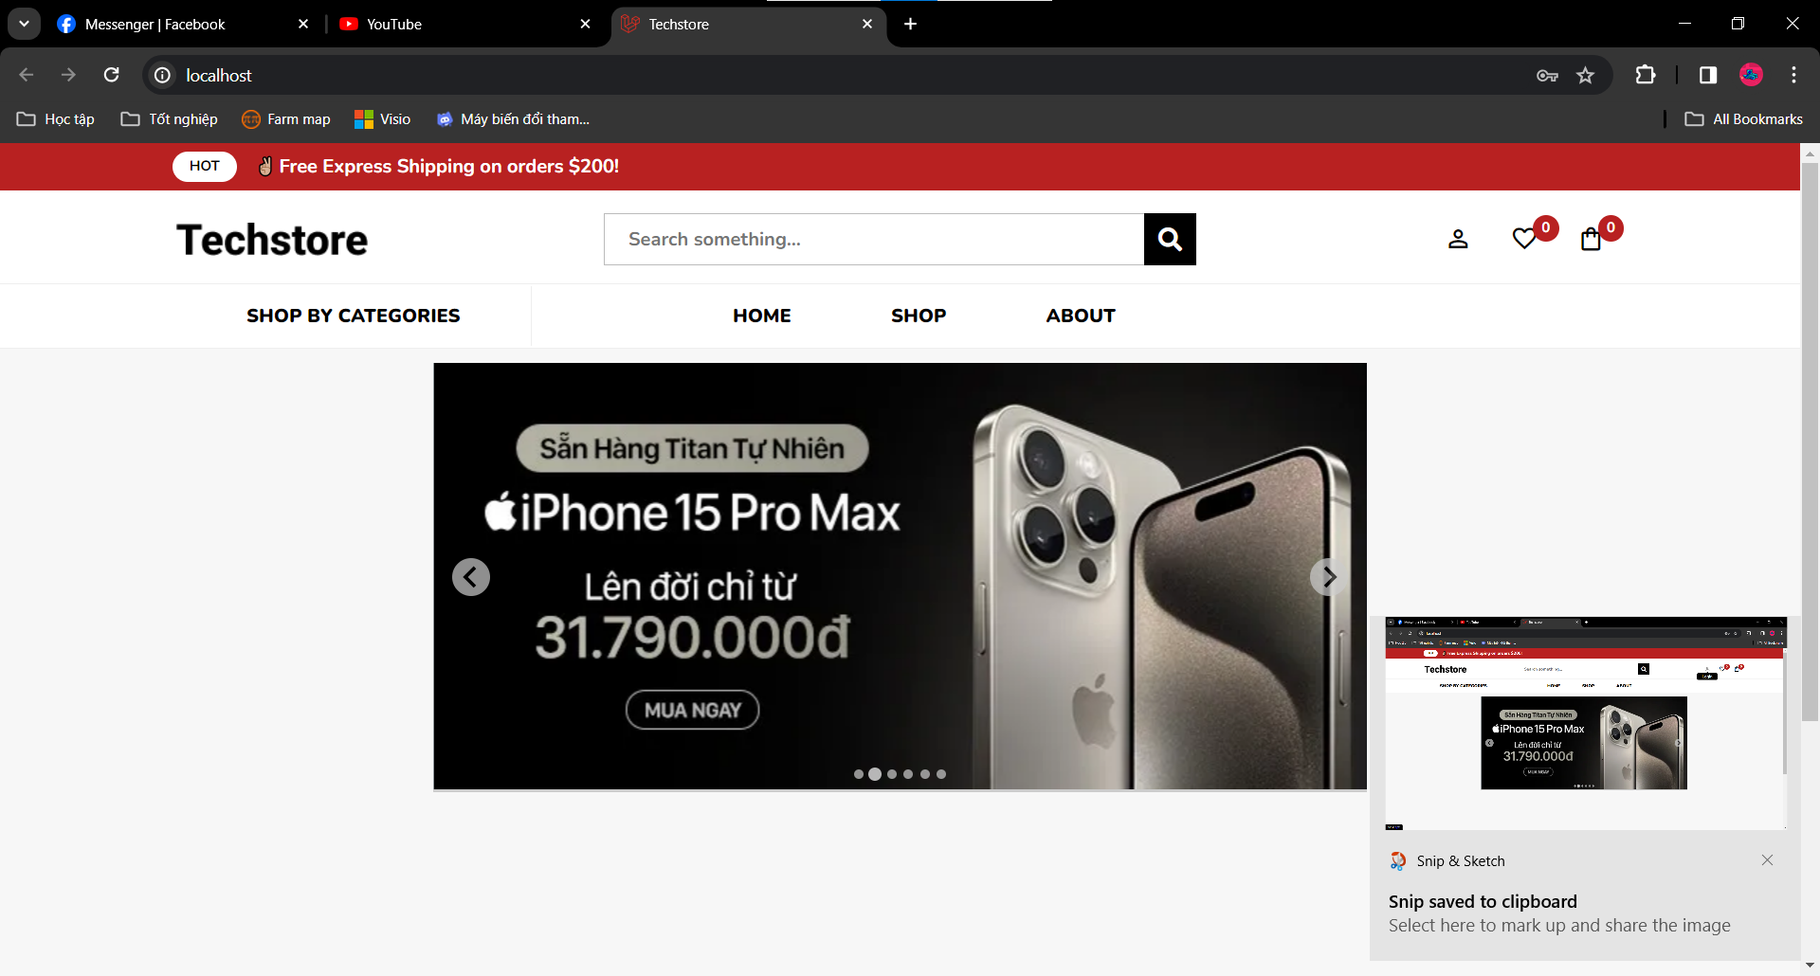
- Lúc này sẽ hiện trang web như hình dưới
- Nhấn chuột trái vào để tiến hành đăng nhập
Thông tin đăng nhập là:
Email: admin123@gmail.com
Password: admin123
* Hoặc tuỳ theo thông tin trong file nếu có sự chỉnh sửa.
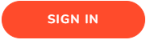
- Sau khi nhập hết thông tin thì nhấn chuột trái vào nút
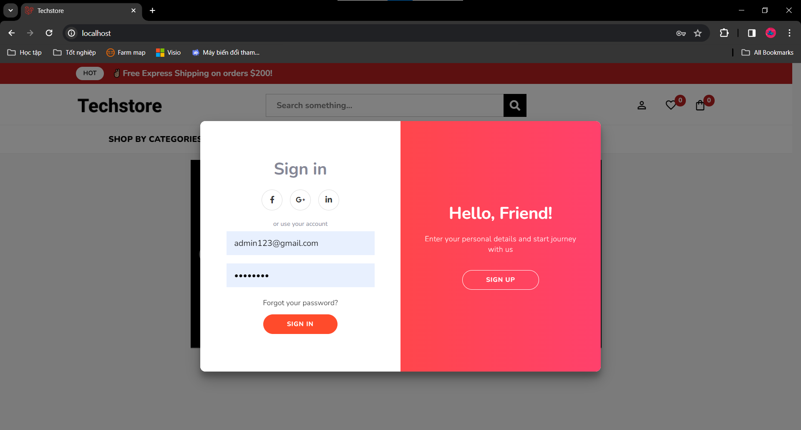
- Sau khi đăng nhập xong, nếu như hiện như hình ở dưới thì bạn đã thành công
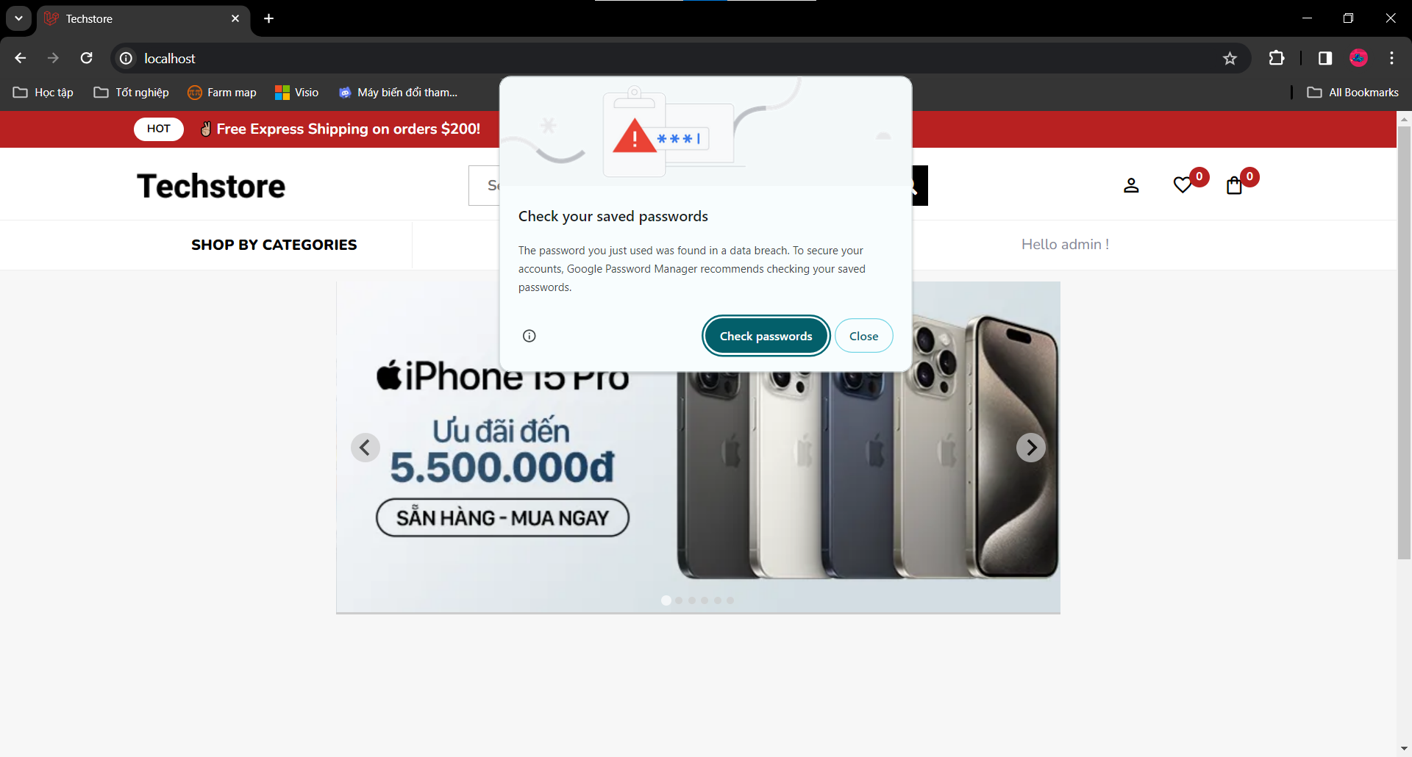
- Vào trang admin bằng đường link này: http://localhost/admin
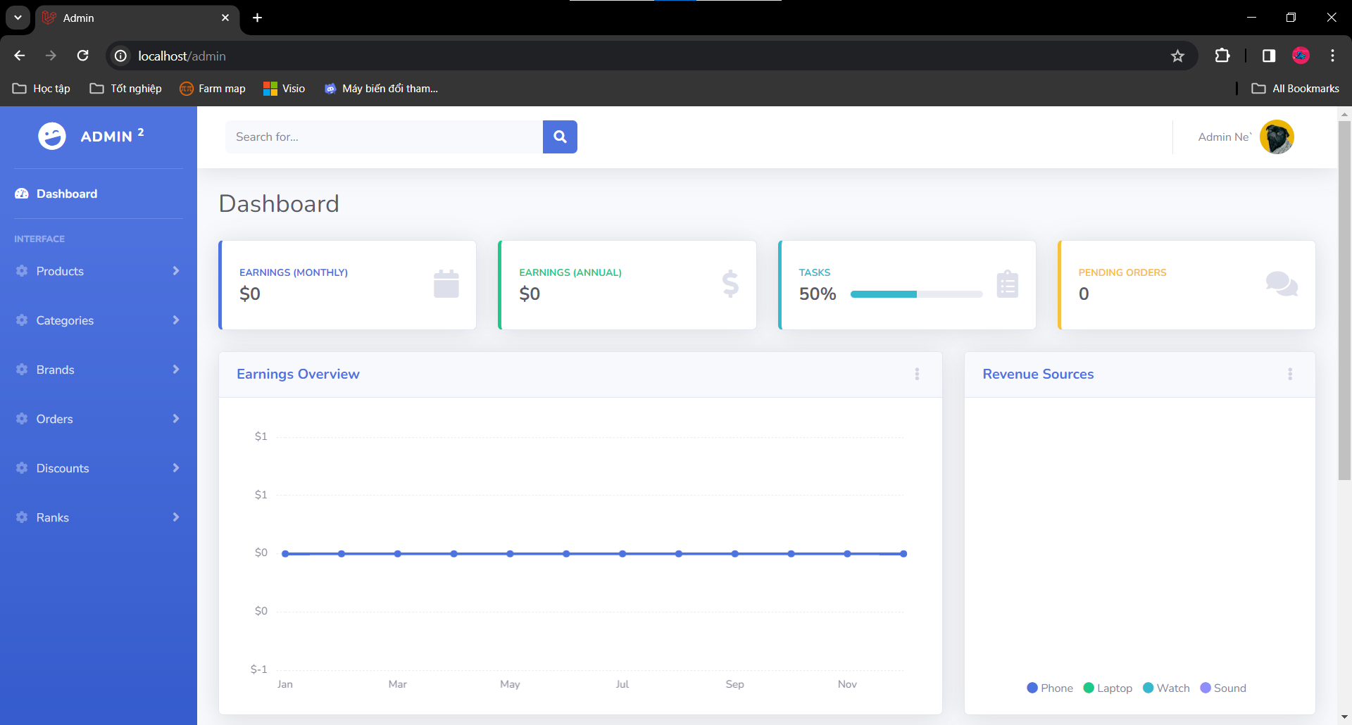

Cách sử dụng phần mềm

Khởi động
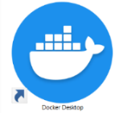
- Ra ngoài Desktop và nhấp đôi chuột trái vào để mở Docker.
- Nhấn chuột trái vào
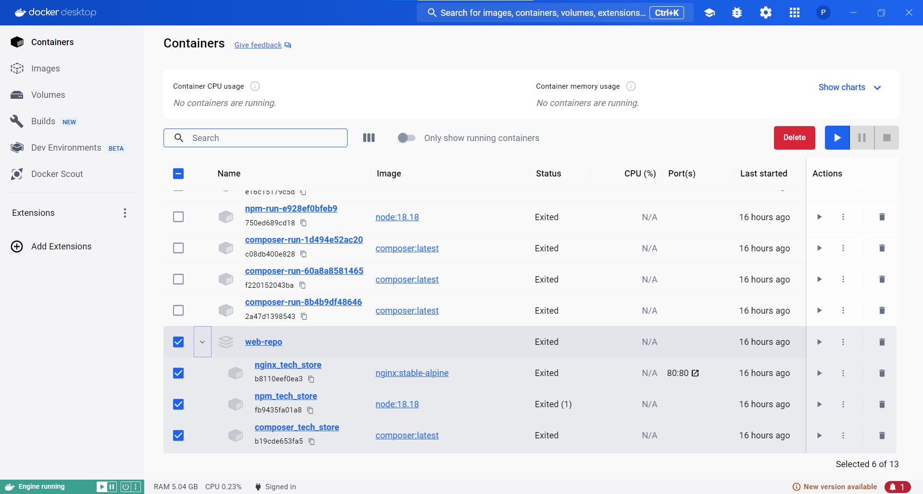
- Tích hết toàn bộ các mục trong
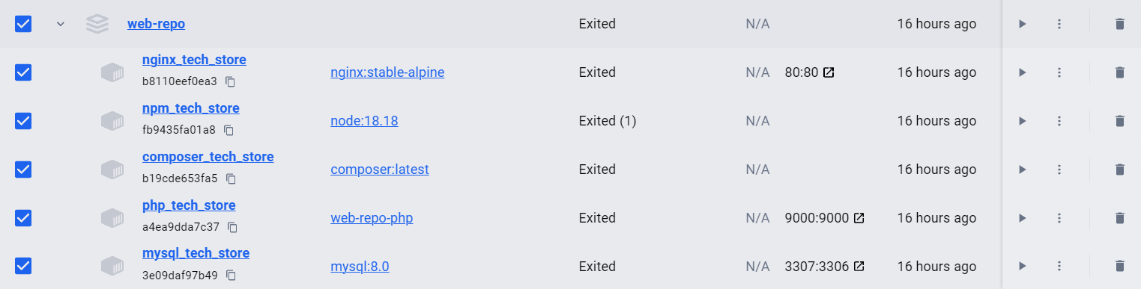
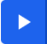
- Nhấn chuột trái vào nút để khởi động.

- Để chạy cho tới khi màn hình như thế này là đã khởi động xong.
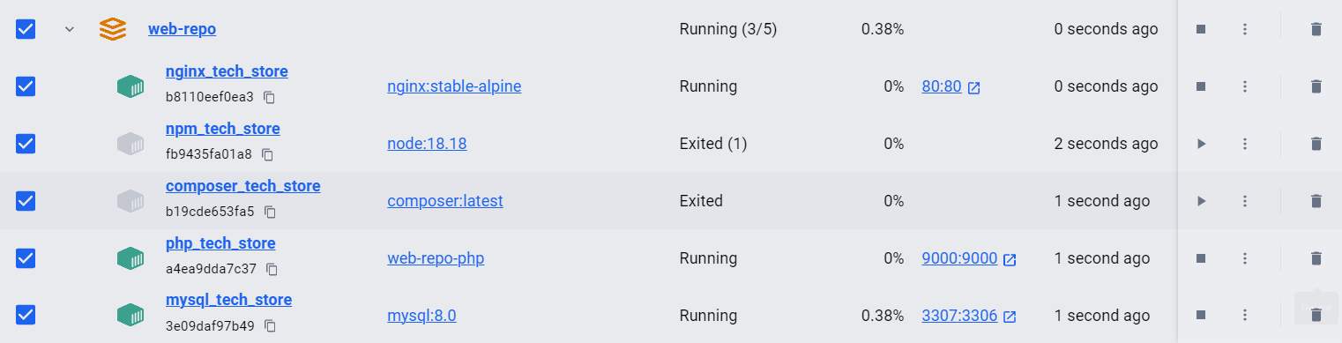

- Lúc này lên trình duyệt web gõ đường link sau là xài được trang web.
- Link sản phẩm: http://localhost
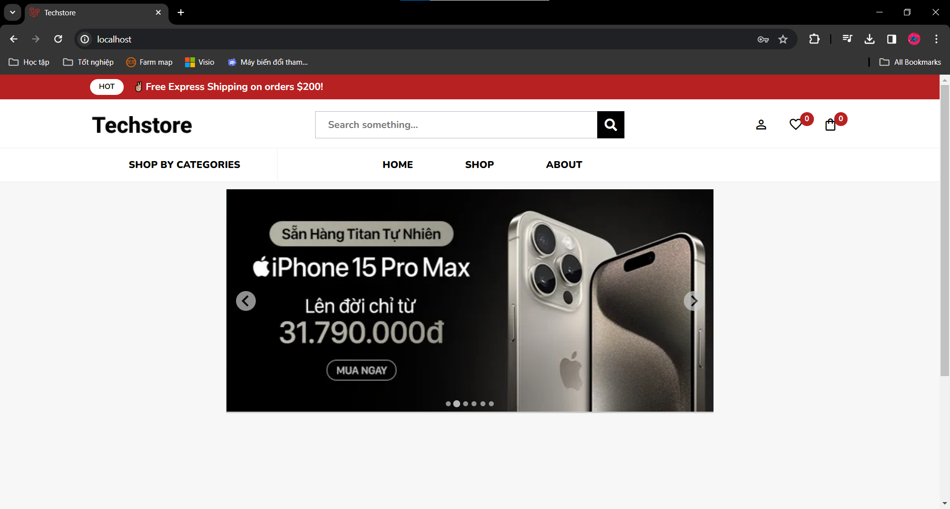

Dừng bài
- Ra ngoài Desktop và nhấp đôi chuột trái vào để mở Docker.
- Nhấn chuột trái vào
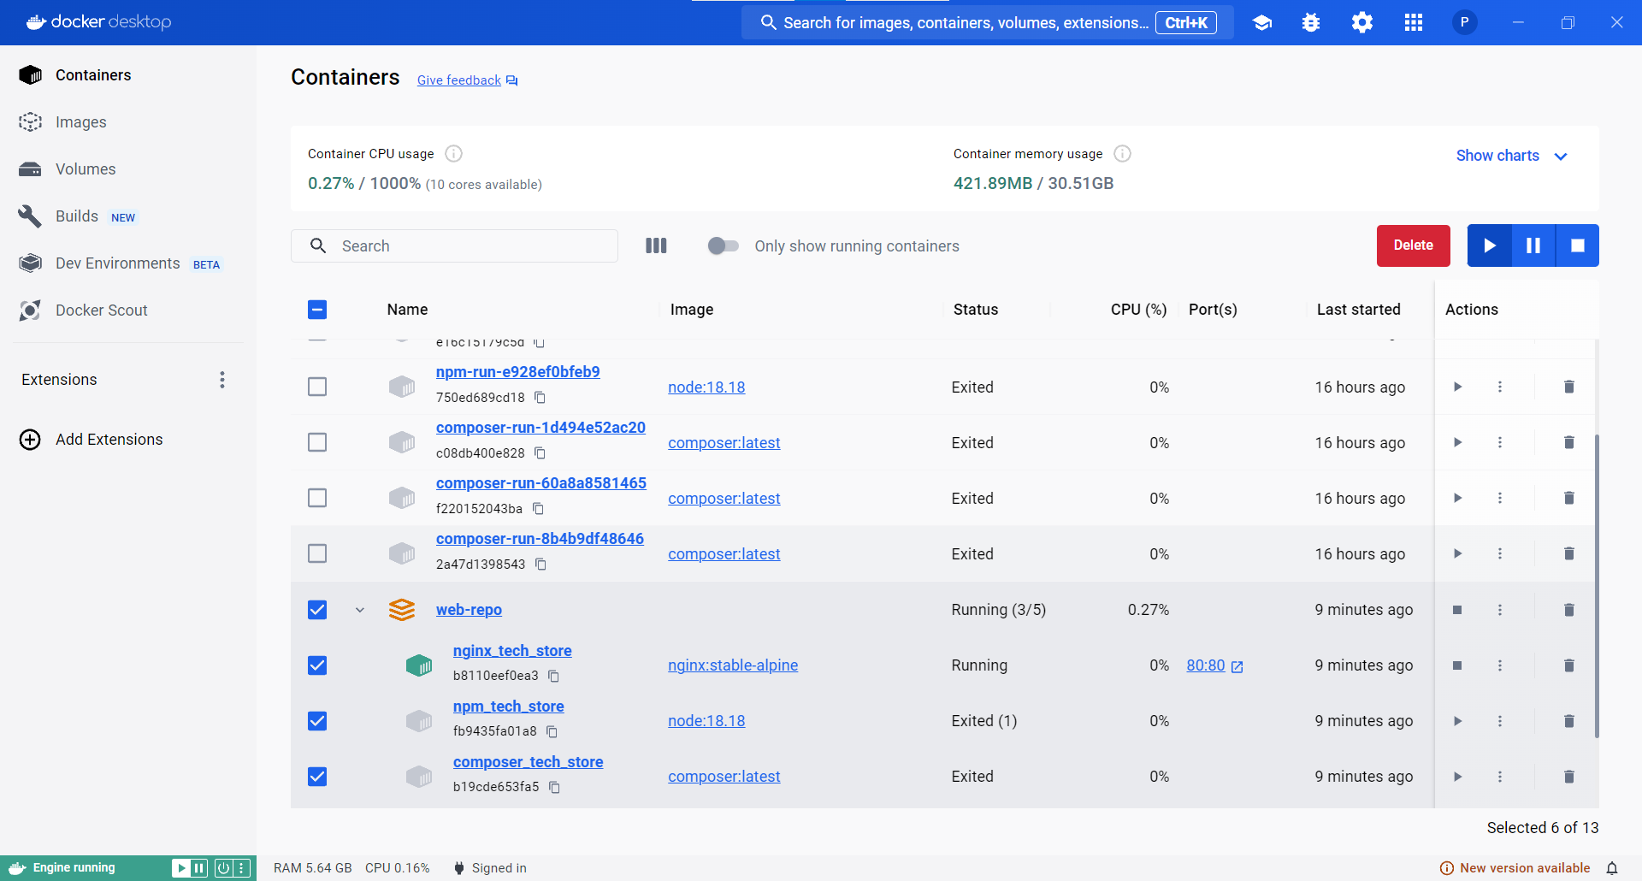

- Tích hết toàn bộ các mục trong
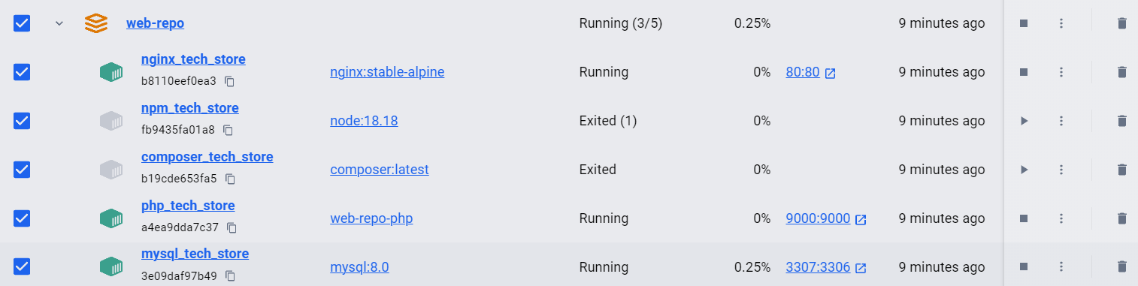
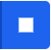
- Nhấn chuột trái vào nút để khởi động.

- Để chạy cho tới khi màn hình như thế này là đã khởi động xong.
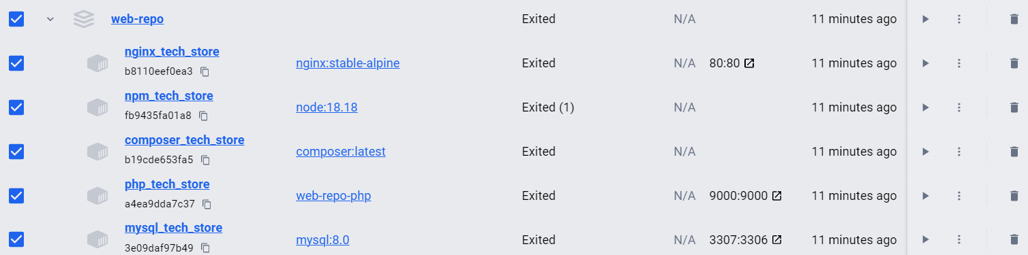

Good luck, Have fun - グッドラック、ハヴ・ファン :)

